अपाङ्गता भएका व्यक्तिहरु आयआर्जनका तालिममा जोडिदै ।
नबराज सोती । काठमाण्डौँ ।
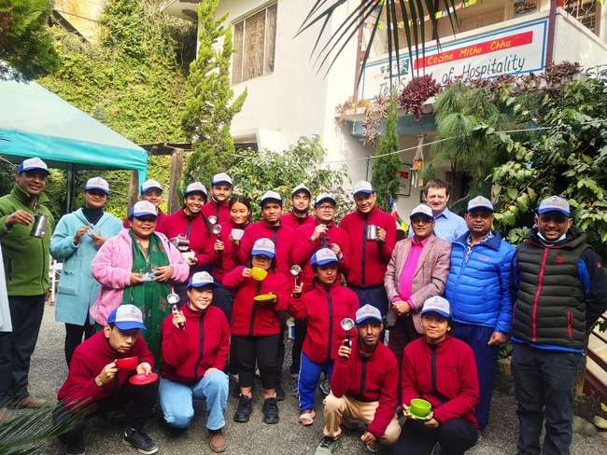
सुमन श्रेष्ठ बहिरा अपाङ्गता भएका व्यक्ति हुनुहुन्छ । सुन्न र बोल्न दुबै नसक्ने अवस्थालाई बहिरा अपाङ्गता भनिन्छ । बहिरा अपाङ्गता भएपछि सन्चार तथा सुचनाको कमि हुने हुदाँ जीवनयापन गर्न कठिन हुने गर्दछ । समाजमा अन्य नागरिकसँग नै अन्तक्रिया गर्न गार्हो हुने भएकाले बहिरा अपाङ्गता भएका व्यक्तिहरु सानो संसारमा सिमित भएर बसेका हुन्छन् । सुमन श्रेष्ठ पनि बहिरा अपाङ्गताकै कारण आयआर्जनमा जोडिन पाएका छैनन् । “काम खोज्न गए रोजगारदाताहरु हाम्रो भाषा बुझ्नुहुन्न र हामी उहाँहरुले बोलेको सुन्दैनौ । यहि कारणले काम गर्न सक्ने स्थिति भए पनि सन्चारको अवरोधका कारण काम दिदैनन्” । श्रेष्ठले भने । अहिले भने तिनै श्रेष्ठ यस्तै सम्बन्धीको तालिम लिईरहेका छन् । परिलक्षित नामक सस्थाले लाजिम्पाटमा अवस्थित कोथिना मिठो छ स्कुल अफ हस्पिटालिटीमा श्रेष्ठ जस्तै बहिरा अपाङ्गता भएका व्यक्तिहरुलाई कफि बनाउने लगायतका तालिमहरु दिइरहेको छ । कोथिना मिठो छ स्कुल अफ हस्पिटालिटीमा बहिरामैत्री वातावरणमा तालिम भइरहेको देखिन्छ । यस हस्पिटालिटी कार्यकारी निर्देशक स्वयम् बहिरा अपाङ्गता भएका व्यक्तिहरुको लागि आवश्यक सांकेतिक भाषा जान्दछन् । यति मात्र हैन त्यो ठाउँमा काम गर्ने अधिकाशं कर्मचारीहरु पनि सांकेतिक भाषा जान्ने गरेको हस्पिटालिटी कार्यकारी निर्देशक देखेन्द्र पौडेल बताउछन् । “बहिरा अपाङ्गता भएता पनि हामीलाई तालिम दिन केहि असहज छैन । म आफै पनि यो भाषा बारे जानकार छु । हाम्रा कतिपय कर्मचारी नै बहिरा वयक्ति हुनुहुन्छ भने अन्य कर्मचारीहरु पनि यो भाषा बारे केहि हदसम्म बुझ्नुहुन्छ” । पौडेलले भने । यसै तालिममा सहभागी शिल्पा कर्ण पनि अर्को बहिरा अपाङ्गता भएका व्यक्ति हुन् । “हामी बहिरा अपाङ्गता भएका व्यक्तिहरुलाई बाहिर काम पाउन मुस्किल हुन्छ । झन् काम सिकेको प्रमाणपत्र नहुदाँ त काम पाउन झनै मुस्किल हुन्छ । अब यो तालिममा असाध्यै लगनशील भएर सिक्दै छु । तालिम सके पछि सरहरुले पनि जागिर लाइदिन पहल गर्ने भन्नुभएको छ । म आफै पनि काम सिकेको प्रमाणपत्र लिएर काम खोज्न जानेछु” कर्णले भने ।
गङ्गा राई पनि तालिममा सहभागी व्यक्ति हुन् । राई भने शारीरिक अपाङ्गता भएका व्यक्ति हुन् । सन्चार सुचनाको समस्या नभए पनि काम नआउने भएर जागिरमा जोडिन नसकिरहेको उनको अवस्था छ । यसै कारण राईले तालिममा सहभागि भएकि हुन् । राईले तालिम पश्चात रोजगारीमा जोडिन मद्दत पुग्ने छ विश्वाश लिएकि छन् ।
यी व्यक्तिहरुलाई तालिम दिइरहेका तालिमकर्ता दिपक घलेका अनुसार पनि अपाङ्गता भएका व्यक्तिहरुको लगनशीलता र काम सिक्ने भोक अन्य साङ्ग व्यक्तिहरुको तुलनामा बढि हुने गरेको देखिन्छ ।
अपाङ्गता भएका व्यक्तिहरुलाई अन्य व्यक्ति सरह समान र मर्यादित जीवन जीउन रोजगारी अथवा स्वोरोजगारीले मात्रै भूमिक खेल्न सक्दछ भन्ने मान्यता अनुसार अमेरिकी सहयोग निकाय यु.एस.एआईडीको सहयोगमा सञ्चालन भईरहेको यो तालिम यु.एस.एआईडी सक्क्षम सेन्ट्रल कार्यक्रम अन्तर्गत पर्दछ । यस कार्यक्रममा नेपाल अपाङ्ग मानव अधिकार केन्द्र, परिलक्षित, श्रुति, अपाङ्गता भएका महिलाहरुको महासंघ नेपाल, अपाङ्ग कल्याण संघ धादिङ मिलेर अपाङ्गता भएका व्यक्तिहरुको जीविकोपार्जनमा उत्थान हुने कार्यहरु गरिरहेका छन् । यसै अनुरुप परिलक्षित सस्थाले अपाङ्गता भएका व्यक्तिहरुलाई रोजगारी सम्बनधीका तालिम प्रदान गरिरहेको छ भने श्रुति सस्थाले कम्पुटर सम्बन्धीका तालिम प्रदान गरिरहेको छ ।
श्रुति सस्थाले दिइरहेको कम्पुटर तालिममा सहभागी रिता भारतीले तालिम प्राप्त गरेपछि रोजगारीमा जोडिन मद्दत पुग्ने विश्वास लिएकि छन् । “अहिलेको समय सूचना प्रविधिको समय हो । अधिकाशं कामहरु कम्पुटर मार्फत नै हुने गर्दछन् । हाम्रै अङ्गताको क्षेत्रमा काम गर्ने संघ सस्थाहरुमा पनि कर्मचारीहरु आवश्यक भइरहेका हुन्छन् । अब यो तालिम पछि त्यस्तो ठाउँहरुमा पनि आवेदन दिन सकिन्छ” । भारतीले बताइन् ।
भारती जस्तै दर्जनौ बहिरा सुस्तश्रवण शारीरिक लगायतका अपाङ्गता भएका व्यक्तिहरु उक्त कम्पुटर समबनधिका तालिमहरु लिईरहेका छन् ।
सो तालिमका प्रशिक्षक केशव भट्टराईका अनुसार आइटी र वेब एन्ड ग्राफिक्स डिजाइनमा तालिम दिइरहेको बतए । तालिम भने दुई महिनाको रहेको र तालिममा सहभागिहरुको उत्साह, सिक्ने भोक देखेर प्रभावित हुदै भट्टराईले रोजगारदाताहरुलाई अपाङ्गता मात्रै नभएर उनीहरुको क्षमतालाई हेरिदिन आग्रह समेत गरे ।
रोजगार प्रदायक सस्थाहरुमा न त दोभाषेको व्यवस्था नै हुन्छ न त दोभाषे आउने कर्मचारी नै । यसका अलावा अपाङ्गता भन्ने बित्तिकै केहि काम नै गर्न नसक्ने भन्ने समाजको नकारात्म भाष्यले पनि काम गरेको अपाङ्गताको क्षेत्रमा काम गरिहरेका अधिकारकर्मीहरु बताउछन् । राज्यले अपाङ्गता भएका व्यक्तिहरुको अधिकार सम्बन्धी अन्तराष्ट्रिय महासन्धि सम्झौता गरिसकेको भए पनि अपाङ्गता भएका व्यक्तिहरुको रोजगारीको सवालमा खासै चासो दिएको देखिदैन् । उक्त सन्धिको धारा २७ ले अपाङ्गताको अवस्था र गाम्भिर्यतालाई मनन गरी बिना कुनै विभेद काममा समावेश गर्नुपर्ने उल्लेख गरेको छ तर यस सम्बन्धमा न त राज्यले नै कुनै बाध्यकारी नियमहहरु बनाएको छ न त नीजि क्षेत्रलाई नै यस बारेमा जानकारी छ । यति मात्रै हैन नेपाल सरकारले नै अपाङ्गता भएका व्यक्तिहरुको अधिकार सम्बन्धी ऐन २०७४ जारी गरिसकेको छ जसको परिच्छेद ६ को धारा २४ (५) ले पनि अपाङ्गता रोजगारीको सवालमा बोलेको छ । तर कागजी रुपमा विभिन्न ऐन कानुनहरु बनेका भए पनि कार्यान्वयनको सवालमा भने फितलो नै देखिन्छ ।
यो समाचार अमेरिकी अन्तर्राष्ट्रिय विकास नियोग (युएसएआइडी) मार्फत अमेरिकी जनताहरूको सहयोगका कारण सम्भव बनेको हो । यस कार्यक्रम भित्रका विषयवस्तु र सामग्री अपाङ्ग आवाजको एकल जिम्मेवारी हुन् र तिनले युएसएआइडी वा अमेरिकी सरकारको विचारको प्रतिविम्बित गर्छन् भन्ने जरुरी छैन ।

अपाङ्ग आवाज मासिक पत्रिकाका सम्पादक जगदिश प्रसाद अधिकारीले अपाङ्गता भएका व्यक्तिहरूका रोजगारका सवालमा राष्ट्रिय सुस्त श्रवण तथा पछि बहिरा भएकाहरुको संगठन (श्रुति) का अधयक्ष नीताकेशरी भट्टराईसँग केहि कुराकानी गर्नुभएको छ । उहाँसँग गरिएको उक्त कुराकानीको केहि अंशलाई अपाङ्ग आवाज मासिक पत्रिकामा यस प्रकार प्रस्तुत गारिएको छ ।
प्रश्न
हामीलाई अलिकति बताइदिनुहोस् कि श्रुति सस्था कहिले स्थापना भयो? साथै सुस्त श्रवण अपाङ्गता भएका व्यक्तिहरुको सवालमा के कस्ता कामहरु भइरहेका छन् यस पत्रिकाका पाठकहरुलाई स्पष्ट हुने गरि राखिदिनुहोस न ?
उत्तर :-
धन्यवाद जगदीश जी । अपाङ्गता आवाज मासिक पत्रिकामा मेरो कुराहरु राख्ने अवसरका लागि । अब विषयवस्तुमा आउदा खासमा श्रुति संस्था सन् २०१२ सालमा स्थापना भएको सस्था हो । त्यो भन्दा अघाडि सन् २०१० सालमा अपाङ्गता क्षेत्रमा म आफै आबद्द भएको थिए । त्यो भन्दा अघाडि मलाई अपाङ्गता क्षेत्रमा अनुभव थिइन । सन् २०१० मा म राष्ट्रिय बहिरा तथा सुस्त श्रवण संघमा काम गर्दै थिए । त्यहाँ काम गर्दा मैले सांकेतिक भाषा सिकेको थिए । सांकेतिक भाषा सिक्दासिक्दै मैले बहिरा र सुस्तश्रवण बिचको भिन्नता थाहा पाए । नेपालमा बहिरा तथा सुस्तश्रवण संस्थाहरु धेरै भएता पनि जनचेतनाको कमिले गर्दा बहिरा भित्रनै सुस्तश्रवणहरु पनि गाभिएर बसेको देखियो र यति मात्र हैन कि सुस्तश्रवण जो बोल्न र कुरा गर्न सक्ने सुस्तश्रवणमा हेयरिङ्ग एड प्रयोग गर्न नपाउनु र सरकारले पनि सहुलियत नदिनु अनि हामिले हेयरिङ्ग एड लगाउनु पर्छ भन्ने कुराहरुमा पनि जनचेतना नभएको देख्दाखेरी सुस्तश्रवण पनि बहिरा बनेको देखियो । यसको मतलब सुस्तश्रवणवाट अपाङ्गतामा बहिरा अझ बढि अपाङ्गतामा भएको हुनाले वास्तवमै सुस्तश्रवण संस्थाको बारेमा बोल्न सक्ने संस्था नभएको हुनाले सम्पुर्ण सुस्तश्रवणहरु मिलेर खोलेको संस्था हो । अब हाम्रो सस्था मार्फत के के काम गर्नुहुन्छ भन्ने यहाँको प्रश्नमा आउदा खासमा सुस्तश्रवण भनेको बोल्न सक्ने बोली भाषा प्रयोग गर्ने सांकेतिक भाषा होइन बोलेर नै सुन्ने व्यक्ति सरह कुरा गर्नुपर्छ भन्ने सवालमा हामिहरुले काम गरिरहेका छौँ र हामी सुस्तश्रवण भनेको के हो ? साथै सुस्तश्रवणहरुलाई शिक्षामा कसरी समावेश गर्न सकिन्छ भन्ने सवालमा पनि कार्य गरिरहेका छौँ । अहिले त समावेशी शिक्षाको कुरा पनि आएको छ । यसमा समावेशी शिक्षा भनेको के हो ? भन्ने सवालमा हामीले जनचेतना गराउने कोसिस पनि गरिरहेका छौँ भने समाजमा सुस्तश्रवण अपाङ्गता भएका व्यक्तिहरुको लागि हेयरिङ्ग एड लगायत स्पिच थेरापी गरेर उनीहरुको जिवन कसरी सहज बनाउन सकिनछ भन्ने सवालमा नि काम गरिरहेको छौँ ।
प्रश्न
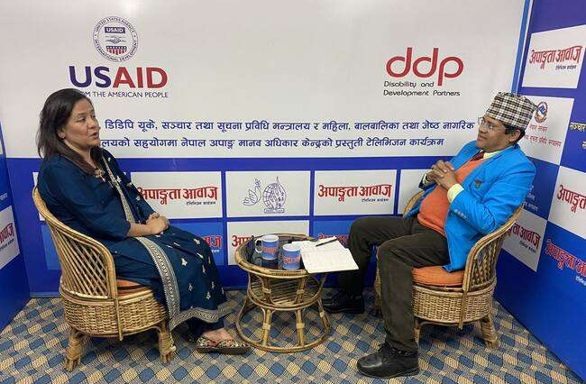
यहाँहरुले सुचना प्रविधि सम्बन्धी सुस्तश्रवण अपाङ्गता भएका व्यक्तिहरु र अन्य अपाङ्गता भएका व्यक्तिहरुको लागि पनि तालिमहरु प्रदान गर्दै हुनुहुदो रहेछ भन्ने जानकारी पायौँ खासगरी यो तालिम किन आयोजना गर्नुभयो थोरै यस बारे पनि स्पष्ट पारिदिनुहोस् न ।

उत्तर :-
हामिले युएसएआडको सहयोग तथा डिडिपि युकेको समन्वयमा सन्चालित सक्क्षम सेन्ट्रल परियोजना अन्तर्गत नेपाल अपाङ्ग मानव अधिकार केन्द्रको मुख्य भुमिकामा काम गरिरहेका छौँ । यसै परियोजना अन्तर्गत कम्प्युटर सम्बन्धीका तालिमहरु उपलब्ध गराइरहेका छौँ । यसमा सुस्तश्रवण अपाङ्गता भएका व्यक्ति मात्रै नभएर बहिरा र अन्य अपाङ्गता भएका व्यक्तिहरुलाई पनि समावेशी वातावरणमा तालिम भइरहेको अवस्था छ । जसले गर्दाखेरी तालिम पश्चात ति अपाङ्गता भएका व्यक्तिहरु आत्मनिर्भर भएर केही काम गर्न सकुन र आफ्नै कामहरु पनि गर्न सकुन भन्ने उदेश्यले हामीहरुले ग्राफिक डिजाइनका तालिमहरु आधारभुत कम्प्युटरका तालिमहरु सिकाइराखेका छौँ । जसवाट आगामी दिनमा आत्मनिर्भर भएर ति तालिम लिएका व्यक्तिहरुले आफै पनि त्यस सम्बन्धीका काम गरेर बस्न सकुन भन्ने हाम्रो उदेश्य हो । यसका अलावा भोलिका दिनमा यस क्षेत्र सम्बन्धी रोजगारीका अवसरहरु आएको खण्डमा यी तालिम लिएका व्यक्तिहरुलाई नै रोजगारीमा समावेश गर्न सकिन्छ भनेर हामिले यस किसिमको तालिमहरु गराइ राखेका छौँ। हेर्नुहोस् अहिलेको समय भनेको सूचना प्रविधिको समय हो । अहिले अधिकाशं कामहरु कम्प्युटरबाटै बसिबसि गर्ने कामहरु छन् । यसर्थ पनि यस सम्बन्धी तालिम दिदा भोलिका दिनमा ति व्यक्तिहरु पनि आयआर्जनमा जोडिएर आत्मनिर्भर एवम् सम्मानित जीवन जिउन सक्छन् भन्ने हाम्रो विश्वास हो ।
प्रश्न
यहाँहरुले प्रदान गरिरहनुभएको तालिमबाट भोलिका दिनमा तालिम प्राप्त भएका अपाङ्गता भएका व्यक्तिहरुलाई रोजगारमा सहभागी गराइदिनुस भन्नको लागि क्षमता विकास सम्वन्धि कार्यक्रम गरिरहनु भएको हो ?
उत्तर :-
हो तपाईले ठिक जिज्ञासा राख्नुभयो । त्यसै सम्बन्धी रोजगारदाताहरुकै सल्लाह सुझाव अनुसार हामिले तालिम दिइरहेका छौँ । तालिम लिईरहेका व्यक्तिहरु सुस्तश्रवण साथै बहिराहरु पनि हुनुहुन्छ तर रोजगारदाताहरुले पहुँचयुक्तताको व्यवस्था गर्न नसकेको हुनाले उनीहरुले सोचेको जस्तो रोजगारीमा जोडिन पाउदैनन् कि भन्ने पनि उहाँहरुको डर छ तथापी यस तालिमवाट उहाँहरु आत्मनिर्भर हुने क्षमतवान भएर रोजगारीमा जोडिन उहाँहरु आफैले पनि प्रयास गर्ने र हामीले पनि सस्थागत रुपमा रोजगारदाताहरुलाई आग्रह गर्ने योजनामा छौँ ।
प्रश्न
यहाँहरुको कति संख्यामा तालिम लिईरहेका व्यक्तिहरु रहेछन् भन्ने हाम्रा पाठकहरुसँग पनि कौतुहल्ता हुन सक्छ यस बारे हामीलाई बताइदिनुहोस् न ।
उत्तर :-
यस परियोजनावाट हामीले ६१ जनालाई तालिम दिइसकेको छौँ र त्यसमा लगभग ५१ % इन्टर्नशिप समावेश भएको हो तर ति मध्ये सबैले पुर्ण रुपमा रोजगारी खोजिरहेको अवस्था छैन् । कोही आफैले विज्ञापन सम्बन्धीका कम्पनीहरुमा काम गरिरहेका छन् भने कसैले आफै फोटो स्टुडियो खोलेर बसेकाहरु पनि हुनुहुन्छ र यो तालिमले कम्प्युटर सम्वन्धी काम मात्रै नभइकन अलिकति उहाँहरुको आत्मविश्वासमा वृद्दि जस्तै म पनि काम गर्न सक्छु है भन्ने खालको मानसिकता विकास भएको पनि पाउछौँ ।
प्रश्न
आज हामी तपाइसँग कुरा गर्दैगर्दा तपाइको यो अनुरोध पनि हो जुन हामिले तालिम उपलब्ध गराइरहेका छौँ, उहाँहरुलाई क्षमता विकास गराइरहेका छौँ, हामी बजार अनुसारको तालिम पनि दिईरहेका छौँ कृपया तपाई रोजगारदाताहरुले अपाङ्गता भएका व्यक्ति जो सुस्तश्रवण हुनुहुन्छ जो बोल्न सक्नुहुन्छ कान कम सुन्न सन्नुहुन्छ उहाँहरुलाई पनि रोजगार दिनुहोस् हामी तपाइसँग हातेमालो गरेर अगाडि वढ्न चाहन्छौँ भनेर भन्न खोज्नु भएको हो ?
उत्तर :-
हो पक्कै पनि हो । हामिले त यति पनि भन्न चाहन्छौ कि एक पटक ति व्यक्तिहरुलाई अवसर दिएर अथवा इन्टर्नशिपमा एकचोटी समावेश गराएर त हेर्नुहोस् अनि तपाई रोजगारदाता आफैले थाहा पाउनु हुन्छ कि उनीहरुको आवश्यकता के रहेछ भनेर लिनु नै भएको छैन अनि कसरी थाहा हुन्छ । त्यही भएर सबैलाई मौका दिनुपर्छ सानै कुरा भएपनि हामिसँग एउटा सफल उदाहरण पनि छन् नेपाल सरकारमा कयौ साथिहरु हुनुहुन्छ काम गरिराख्नु भएको छ । अन्तराष्ट्रिय संघसस्थाहरुमा काम गरिरहनु भएको छ अब तपाइहरुले पनि हामिलाई रोजगारी दिन सुरु गर्नुहोस भन्ने आग्रह गर्न चाहन्छु ।
प्रश्न
जस्तो यहाँसँग मैले कुरा गर्दैगर्दै यहाँलाई रोजगारदातासँग अपाङ्गता भएका व्यक्तिहरुले किन रोजगार गर्नु पर्छ ? यहाँलाइ हामिले रोजगार उपलब्ध गराइदिए बापत तपाइहरुसँग के के कुराहरु गर्नुपर्छ सँगसँगै अरुलाई भन्दा धेरै अपाङ्गता भएका व्यक्तिहरुलाई रोजगारीको जरुरी हुन्छ भन्ने कुराहरु बताउनका लागि नीति निर्माण तह अथवा ती रोजगारदाता अथवा सरकारी राज्यका त्यस्ता निकायहरुलाई के भन्न चाहनुहुन्छ ?
उत्तर:-
रोजगारको सवालमा रोजगारदाताहरुलाई एउटा कुरा के भन्न चाहन्छु भने नेपाल सरकारले अपाङ्गता भएका व्यक्तिहरुलाई रोजगार दिए बापतमा केहि प्रतिशत कर मिनाहा पनि हुन्छ होला । कर मिनाहाको लागि मात्र नभई अन्य व्यक्तिहरुले पनि रोजगार पाउनुहुन्छ अपाङ्गता भएका व्यक्तिहरु पनि त अन्य व्यक्ति सरह जिवनयापन गर्नु उनीहरुको मौलिक अधिकार हो साथै अपाङ्गता भएका व्यक्तिहरुको अधिकार सम्बन्धी अन्तराष्ट्रिय महासन्धीले पनि भनेको छ कि अन्य व्यक्ति सरह अपाङ्गता भएका व्यक्तिहरुलाई पनि रोजगार दिइनुपर्छ । रोजगार दिइनु मात्रै हैन उसको लागि पहुँचयुक्त वातावरण तयार गरेर दिनु पर्छ । सुस्तश्रवणहरुलाई हेयरिङ्ग एड उपलब्ध गराए पश्चात उनीहरु सक्षम भएर भोलिको दिनमा रोजगारीमा जोडिसके पछि सरकारलाई कर तिर्नेछन् । यसर्थ नीति निर्माण तहमा बसेका व्यक्तिहरुलाई कसरी हुन्छ धेरै भन्दा धेरै अपाङ्गता अनुकुलका नीतिहरु निर्माण गरी अपाङ्गता भएका व्यक्तिहरुलाई रोजगारीमा जोडिने वातावरणको सुनिश्चिताको वातावरण निर्माण गरिदिन अनुरोध गर्दछु ।
मेरो स्वाबलम्वन, मेरो परिचय
भूमिकला पौडेल
अपाङ्गता अधिकार तथा सञ्चारकर्मी
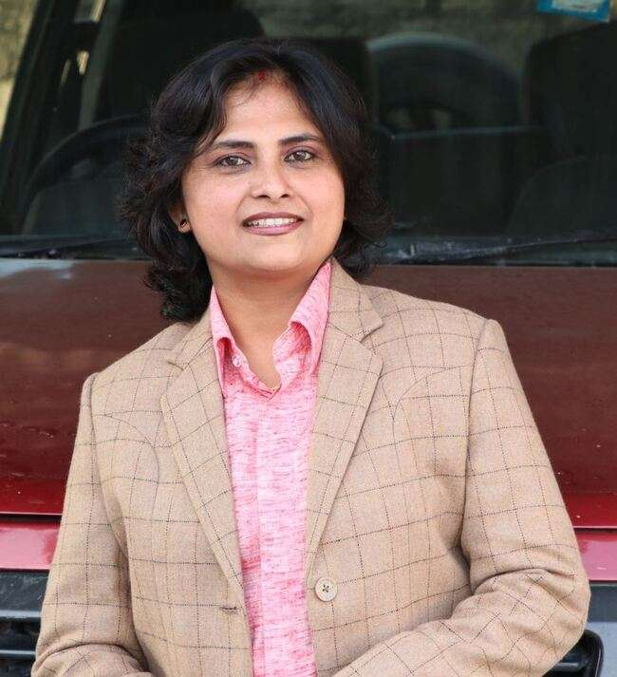

“दिगो विकास लक्ष्य प्राप्तिको प्रतिवद्धता : अपाङ्गता भएका व्यक्तिको अपनत्व र नेतृत्व सहितको ऐक्यवद्धता” भन्ने राष्ट्रिय नाराका साथ यस वर्ष अपाङ्गता भएका व्यक्तिको ३२ औं अन्तर्राष्ट्रिय दिवस डिसेम्बर ३ तारिखका दिन नेपालमा पनि भव्यताका साथ विभिन्न कार्यक्रम गरि मनाइ सकिएको छ । अपाङ्गता भएका व्यक्तिहरूका लागि यो दिवस एक प्रकारले राष्ट्रिय चाड जस्तै हो । दिवसको यस वर्षको अन्तर्राष्ट्रिय नारा “यूनाइटेड इन एक्सन टु रेस्क्यू एण्ड एचिभ द एसडिजी फर, विथ एण्ड वाइ पर्सन विथ डिसेलिलिटी” रहेको छ भने प्राथमिकताका विषयवस्तुहरू मध्ये रोजगारीमा अपाङ्गता समावेशी विकासका लागि नवप्रवर्तनलाई विशेष रूपमा यस वर्ष केन्द्रित गरिएको छ ।
रोजगारीको कुरा गर्नुपर्दा अपाङ्गता भएका महिलाहरू हरेक तरहले पिछडिएको अवस्थालाई मध्यनजर गर्दै अपाङ्गता भएका महिलाहरूको जीवनस्तर माथि उठाउँनका लागि शिक्षा, तालिम तथा रोजगारीमा उनीहरूको पहुँच बढाउनु अत्यन्तै जरूरी देखिन्छ । त्यसैले यसलाई केवल एक नारा तथा दिवसिय रूपमा मात्रै नलिएर वार्षिक कार्यक्रमको लागि एक उत्प्रेरणा तथा झक्झक्याउँने माध्यमको रूपमा लिनु पर्दछ । तव मात्रै अपाङ्गता भएका व्यक्तिहरूलाई रोजगारीमा पहुँच पुर्‍याउँने सवाललाई एउटा साझा मुद्धाको रूपमा स्थापित गर्न सकिन्छ । हाम्रा सामु यस्ता धेरै अपाङ्गता भएका महिलाहरू छन,् जो आफ्नै बलबुताको भरमा उद्यमी बन्न संघषरत छन् ।
सानै प्रयासबाट पनि राम्रो सफलता हासिल गर्न सकिन्छ भन्ने एक उत्कृष्ठ उदाहरण हुन् जावलाखेल, ललितपुर निवासी अचार व्यावसायी रूपा अर्याल । एक केजी बदामबाट दश बट्टा अचार बनाएर साथीको टेलर पसलमा लगेर ट्रायलको रूपमा अचार बेच्न शुरूवात गरेकी रूपालाई आज सोही अचारले एक सफल व्यावसायीको रूपमा पहिचान दिलाएको छ । “आमाछोरी अचार” नामक एक ब्राण्ड नै स्थापित गर्न सफल उनी मासिक एक लाखको हाराहारीमा आम्दानी गर्न सफल भएकी छन् । जसमा खर्च कटाएर करिव चालिस देखि पचास हजार सम्म वचत हुने उनी बताउँछिन् ।
“आमाछोरी अचार उद्योग” बाट विभिन्न ६ प्रकारका अचारहरू उत्पादन हुने गर्दछ र ती अचारहरू ललितपुरका विभिन्न स्थानहरूमा हाटबजार लाग्ने दिनमा हप्ताको दुई, तीन पटक स्टल मार्फत बिक्री हुने गरेको छ भने अनलाईन व्यावसाय मार्फत उपत्यका बाहिर तथा विदेश पनि अचार डेलिभरी हुने गरेको छ । सानै देखि आत्मनिर्भर हुनुपर्छ भन्ने सोच राख्ने उनले कोरोना संक्रमणको समयमा नेपालमा पहिलो पटक लकडाउन शुरू भएपछि खाली बसेर समय खेर फाल्नु भन्दा केहि गरौं भन्ने मनसायले आमाको सहयोगमा अचार बनाएर बेच्न शुरूवात गरेकी हुन् । “शुरूमा त आमाले मान्नु नै भएन तर मैले धेरै नै जिद्धि गरेपछि उहाँले मेरो रहर देखेर साथ दिनुभयो” उनले खुसी हुँदै भनिन ।
अचार व्यावसायको साथसाथै आफ्नो अध्ययनलाई समेत निरन्तरता दिइरहेकी रूपा हाल स्नातकोत्तर तहमा अध्ययनरत छन् । तर शुरूका दिनमा उनले विद्यालयमा भर्ना हुनका लागि नै धेरै नै संघर्ष गर्नुपर्‍यो । “सानो छँदा अचानक आएको ज्वरोको कारण खुट्टा नचल्ने भएपछि मलाई अशक्त भनेर विद्यालयमा भर्ना लिइएन । जसले गर्दा मैले ९ वर्षको उमेरमा मात्रै अर्कै स्कुलमा गएर एल. केजीमा भर्ना हुन पाए” उनले पिडा पोखिन । पढ्न मात्र नभई जागिर खाने सिलसिलामा समेत तितो अनुभव गरेकी रूपाले आफ्नो विगत सुनाइन “जागिरका लागि आवेदन दिएर सर्टलिस्टमा परेपछि अन्र्तवार्ताका लागि जाँदा मैले बैशाखी टेकेर आएको देखेपछि विभिन्न वहाना बनाएर टार्ने गर्दथे र म निराश भएर फर्कन्थे ।” निराशाबाट पनि हार नमान्ने तथा सानोबाट पनि शुरूवात गर्न सकिन्छ भन्ने सोच राख्ने रूपा “आफूलाई कहिल्यै पनि कमजोर नठानी अवसरका लागि आफैं डटेर लाग्नुपर्छ” भन्नुहुन्छ ।
सिन्धुपाल्चोक जिल्लाकी कमला तामाङ लकडाउन अगाडि काठमाडौं स्थित तिलगङ्गा क्षेत्र वरपर ठेलामा राखेर चटपटे, पानीपुरी बेच्ने गर्दथिन तर महानगरपालिकाले दुई पटकसम्म उनको ठेला खोसेर लगिदिएपछि भने उनी केहि खित्रिङमित्रिङ सामान राखेर सडकपेटीमा नै सानो नाङलो पसल थाप्न बाध्य भइन । “मैले सडकपेटीमा नै नाङलो पसल थापे पनि कसैलाई अवरोध हुनेगरि राखेको छैन् । तर पनि धेरै पटक महानगरपालिकाले मेरो सामान खोसेर लग्यो र फिर्ता दिएन ।”
जन्मदै कमलाको एउटा हात तथा खुट्टामा समस्या छ । त्यसमाथि लकडाउनका बेला लडेर ढाँडमा समस्या भएपछि उनले हिँडडुल गर्नका लागि ह्विलचेयरको प्रयोग गर्नुपर्ने भएको छ । घरको आर्थिक अवस्था अत्यन्तै कमजोर तथा विद्यालय धेरै टाढा भएका कारण पढ्ने इच्छा हुँदाहुँदै उनले विद्यालय गएर पढ्ने अवसर पाइनन् । त्यसैले काठमाडौं आएपछि धेरै प्रयास गर्दापनि उनले काम पाइनन् । सानै भएपनि व्यावसाय सञ्चालन गरेर आफ्नो जिविकोपार्जन गर्न सक्छु भन्ने आँट गरेर उनले सो ठेलामा व्यापार शुरू गरिन । तर यसलाई निरन्तरता दिन नपाएपछि फेरि हिम्मत जुटाएर नाङलो पसल गर्न शुरू गरिन । “यस नाङलो पसलबाट मैले प्रतिदिन ६ देखि ७ सय रूपैयाँसम्मको व्यापार गर्छु । जसले मेरो संपूणर् मासिक खर्च गर्न नपुगेता पनि दैनिक गुजारा गर्नका लागि भने सहयोग गरेको छ ।” उनी भन्छिन् “मेरो आधा जिवन यही सडकमै गुजारा गरेर बित्यो । मलाई यो सडकपेटीमा नै बस्ने रहर कहाँ छ र तर मसँग सटरमा पसल राख्न सक्ने क्षमता छैन् । त्यसैले यदि सरकारले अथवा महानगरपालिकाले तपाई यहाँ नेर पसल राख्नोस भनेर उचित ठाँउमा व्यवस्थापन गरिदिए देखी मलाई गरिखान सहज हुने थियो ।” उनले अझै थपिन “अपाङ्गता भएका व्यक्तिहरूलाई काम गर्नका लागि सबै क्षेत्रबाट उचित अवसर दिनुपर्छ अनि उनीहरू पनि अगाडि वढ्न सक्छन् ।”
रश्मि अमात्य सानै देखि आफ्ना मनका भावनाहरूलाई चित्र मार्फत व्यक्त गर्थिन । चित्र कोर्दाकोर्दै थाहै नपाई उनी राम्रो चित्र बनाउँन सक्ने भइन । जसले उनलाई स्थापित कलाकारको परिचय दिलाएको छ । ललितपुर जिल्लाको कुपण्डोल घर भएकी रश्मि जन्मदै कान सुन्न तथा बोल्न सक्दैन थिइन । अरूले बोलेको सुन्न तथा बोल्न नसक्ने कारणले उनका मनमा लागेका कुराहरू पोख्ने माध्यम नै कागजका पाना तथा रङहरू भए ।
सञ्चार गर्न समस्या भएका कारण उनले पढ्नका लागि उचित वातावरण पाइनन् । विद्यालयमा शिक्षकले पढाएको सुन्न नसक्ने तथा सबै साथीहरूले बोलेर कुरा गर्ने हुनाले विद्यालयमा उनी एक्ली जस्ती भइन । त्यसैले चित्रकलालाई नै उनले आफ्नो भावना साटासाट गर्ने साथी बनाईन । यही विवशताको फाइदा उनको विद्यालयले पनि मज्जाले उठायो । उनी भन्छिन “विद्यालयको प्रधानाध्यापकले मलाई खालि चित्र बनाउँन मात्रै लगाउँथे, पढ्नका लागि कहिल्यै पनि मौका दिएनन् । मैले राम्रो चित्र बनाउँछु र अरूलाई जित्न सक्छु भनेर अरू विद्यालयमा केवल चित्रकला प्रतिष्पर्धाका लागि मात्रै पठाउँथे । म प्रथम हुँदा विद्यालयको नाम अगाडि आउँथ्यो, तर मैले भने पढ्नै पाइन ।” उनलाई “तिमीले पढ्न सक्दिनौं, तिम्रो पढाई कमजोर छ” भनेर सो विद्यालयले एसएलसी दिनलाई पनि मौका दिएनछ ।
विद्यालयमा पढ्न समस्या भएपछि उनको पढाई कमजोर भयो । त्यसैले गर्दा उनलाई छरछिमेक तथा देख्नेहरूले यो कमजोर छे, पढ्न सक्दिन भन्ने गर्‍थे रे । “समाजमा पनि मलाई विचरा, यसले पढ्न सक्दिन, चित्र मात्रै बनाउँछे, यसको भविष्य छैन भन्थे । तर समाजले गरेको विभेदको वास्ता नगरी मैले पछि सांकेतिक भाषाको तालिम लिए । त्यसपछि म जस्तै अरू बहिरा साथीहरू भए र उनीहरूको सहयोगमा मैले धेरै कुराहरू थाहा पाए अनि पढाई पनि अगाडि वढाए” उनले विगत उजागर गरिन । रश्मिले श्रीमानको प्रोत्साहन तथा सहयोगमा काठमाडौं युनिभर्सिटीबाट कला बिषयमा स्नातकतहसम्मको अध्ययन गरेकी छन् ।
विगत धेरै वर्ष देखि चित्रकला रश्मिका लागि भावना पोख्ने माध्यम मात्र नभई एउटा गर्भिलो परिचय तथा आत्मनिर्भर बन्ने सशक्त माध्यम पनि बनेको छ । उनले धेरै पटक स्वदेश तथा विदेशका कलाकारसँगै आफ्नो कला पनि प्रदर्शन गर्ने मौका पाएकी छन् । उनका चित्रकलाहरू विभिन्न ठाँउमा बिक्री हुने गरेका छन् । उनि भन्छिन् “आफूलाई मन परेको पेशा भएकोले मलाई आत्मसन्तुष्टी मिलेको छ । म धेरै नै खुसी छु, आफ्नो पेशा तथा यसबाट हुने आम्दानी प्रति ।” आत्मनिर्भरताको विषयमा उनको भनाई छ, “घरपरिवार, समाज तथा सरकारले अपाङ्गता भएका व्यक्तिहरूलाई अपाङ्गतामैत्री वातावरण र उनिहरूको रूचि तथा क्षमता अनुसार अगाडि वढ्नका लागि हौसला, उचित शिप, तालिम तथा अवसर दिने हो भने उनीहरू पनि अरू सरह आत्मनिर्भर भई आर्थिक रूपमा सशक्त हुन सक्छन् ।”
दाङकी सुनिता नेपाली आत्मनिर्भर भएर बाँच्न चाहन्छिन् । शिक्षण पेशामा आबद्ध भएर समाजमा शिक्षाको ज्योती छर्ने उनको उद्धेश्य छ । जसका लागि उनी मेहनत गरेर स्नातकोत्तर तहमा अध्ययन गरिरहेकी छन् तर उनलाई मनमा सधै यो डर भईरहन्छ कि “आफूलाई चाहिएको बेलामा भने जस्तो लेखन सहयोगी पाइएन भने कसरी राम्रोसँग परिक्षा दिन सकिएला त ?”
सुनिता जस्तै दृष्टिविहिन भएका व्यक्तिहरूका लागि परिक्षा दिने बेलामा लेखन सहयोगीको विषय साँच्चै नै चुनौतीपूणर् बन्छ किनकी जागिर खानका लागि ब्रेललिपीमा परिक्षा दिने व्यवस्था हालसम्म सरकारले गर्न सकेको छैन् । दृष्टिविहिन भएका कारण दैनिक जीवनमा उनीहरूले अन्य धेरै समस्याहरूको सामना गर्नुपर्ने हुन्छ । हाम्रा सडक तथा भौतिक संरचनाहरू पहुँचयुक्त तथा अपाङ्गतामैत्री छैनन् ।
रूपा, कमला, रश्मि त आत्मनिर्भरता तथा स्वाबलम्वनका केहि उदाहरण मात्रै हुन् । हाम्रो समाजमा यस्ता धेरै अपाङ्गता भएका महिलाहरू छन् जो आर्थिक रूपमा सवल भएर समाजमा एक सफल नमुना बनेका छन् । यसका साथै सुनिताजस्तै अपाङ्गता भएका महिलाहरू पनि छन्, जो अवसरका लागि प्रयास तथा संघर्ष गरिरहेका छन् ।
तर यस सम्बन्धमा सम्बन्धित निकायको ध्यान पुग्न सकेको छैन् । जबकी दिगो विकास लक्ष्यले स्पष्ट रूपमा लैङ्गिक समानता तथा महिला सशक्तिकरण प्रवद्र्धनमा जोड दिएको छ । त्यसैगरी संयुक्त राष्ट्र संघिय अपाङ्गता भएका व्यक्तिको अधिकार सम्बन्धी महासन्धि-२००६ तथा अपाङ्गता भएका व्यक्तिको अधिकार सम्बन्धी ऐन, २०७४ ले समेत यस विषयलाई संवोधन गरेको पाइन्छ । अपाङ्गता भएका महिलाहरूको हकमा पनि लैङ्गिक समानता तथा सशक्तिकरण प्रवद्र्धनको विषय स्वतः नै जोडिएर आउँछ । अझ भनौं प्राथमिकतामा सबैभन्दा पहिला आउँछ । त्यसैले अपाङ्गता भएका महिलाहरूलाई जबसम्म आर्थिक रूपमा सशक्त बनाउन सकिदैन, तबसम्म उनीहरूलाई सवल बनाउने कुरा अधुरो नै रहन्छ ।
ब्रेलको अत्याधुनिक प्रविधि कहिले भित्रिएला ?
लक्ष्मी नेपाल । कार्यकारी निर्देशक, नेपाल एक्सेस प्लानेट ।
पुस १९, २०८० कान्तिपुरबाट साभार ।

संकेत वा थोप्लाहरूमा आधारित स्पर्श गर्न मिल्ने पद्धतिलाई ब्रेल भनिन्छ जसलाई दृष्टिविहीन व्यक्तिले पढ्न–लेख्न प्रयोग गर्छन् । ब्रेल सिलेट (बोर्डजस्तो) भित्र चार्टपेपरजस्तो बाक्लो पाना राखी स्टाइलस (तिखो धार भएको खोप्ने कलमजस्तो) उपकरणको प्रयोग गरी लेख्ने गरिन्छ ।
अहिले ब्रेल लेखनपठनका लागि ब्रेल डिस्प्ले, ब्रेल नोटटेकरलगायतका विभिन्न विद्युतीय अत्याधुनिक प्रविधिहरूको विकास भएको छ । यस्ता प्रविधि प्रायः विकसित देशमा बन्ने भएकाले अत्यन्तै महँगा हुन्छन् जसका कारण नेपालमा सामान्यतः परम्परागत सिलेट स्टाइलस र कागज नै ब्रेल लेख्न प्रयोग गरिन्छ । हालको ब्रेल पद्धतिको विकास हुनुअघि दृष्टिविहीन व्यक्तिका लागि छापाकै अक्षरलाई स्पर्श गर्न मिल्ने ट्याकटाइल विधिमा पुस्तकहरू छापिने गर्थे । यो पद्धति निकै खर्चिलो र अप्ठेरो थियो । १८०९ जनवरी ४ मा फ्रान्समा जन्मिएका लुइस ब्रेलले ३ वर्षको उमेरमा दुर्घटनाका कारण दुवै आँखाको ज्योति गुमाए । आफ्नो पढ्नेलेख्ने इच्छा पूरा गर्न र दृष्टिविहीन व्यक्तिका लागि सहज रूपमा पुस्तकको विकास गर्न १५ वर्षको उमेरमा उनले ब्रेल पद्धतिको विकास गरे ।
हालको ब्रेल पद्धति चार्ल्स बार्बियरले प्रयोगमा ल्याएको ‘एक्रिचर नक्टर्न’ नामक स्पर्श पद्धतिलाई परिमार्जन गरी विकास गरिएको हो । एक्रिचर नक्टर्न भनेको राति लेख्न मिल्ने । एक्रिचर नक्टर्न स्पर्श लेखन पद्धति युद्धक्षेत्रमा सिपाहीहरूलाई राति पनि बत्ती वा प्रकाशबिना बुझ्न मिल्ने सूचना आदानप्रदानका लागि प्रयोग गरिन्थ्यो । बार्बियरको प्रणाली १२ वटा संकेत वा थोप्ला र ३६ वटा ध्वनिमा आधारित थियो । लुइसले त्यही प्रणालीलाई परिमार्जन गरी ६ वटा संकेत वा थोप्लामा आधारित रही ब्रेल पद्धतिको विकास गरेका थिए ।
नेपालमा ब्रेल पद्धतिको सुरुआत
नेपालमा ब्रेल भित्र्याउने श्रेय जंबहादुर बोगटीलाई जान्छ । सुदूरपश्चिमको बझाङ जिल्लाको विकट ठाउँमा जन्मिएका बोगटी दृष्टिविहीन थिए । उनले भारत गई अत्यन्त संघर्ष गरेर पढेका थिए । अध्ययन पूरा गरेपश्चात् नेपालमा ब्रेल भित्र्याई हजारौं दृष्टिविहीनको जीवनको ज्योति बने । भारतबाट फर्किएपश्चात् बोगटीले विसं २०२१ सालदेखि नेपालमा लेबोरेटोरी स्कुल (ल्याब स्कुल) बाट ब्रेल शिक्षाको थालनी गरे । उनले नेपालमा ब्रेल मात्र भित्र्याएनन्, ल्याब स्कुलमा आफैं ब्रेल शिक्षक भई धेरै वर्ष दृष्टिविहीन व्यक्तिहरूको शिक्षाको विकासमा टेवासमेत पुर्‍याए ।
नेपालको संविधानको धारा ३१ ले दृष्टिविहीन व्यक्तिले ब्रेलमा शिक्षा प्राप्त गर्नुलाई मौलिक हकका रूपमा स्थापित गरेको छ । राज्यले हरेक वर्ष सरकारी विद्यालयका कक्षा १० सम्मका पाठ्यपुस्तक ब्रेलमा छपाई निःशुल्क रूपमा वितरण गर्ने गर्छ । अहिले कक्षा ११–१२ का केही अनिवार्य पाठ्यपुस्तक पनि ब्रेलमा तयार पार्न थालिएको छ । हाल नेपालमा ल्याब स्कुलसहित ८० वटा समावेशी र विशेष विद्यालयहरूमा ब्रेलमा पढाइ हुन्छ । विकास साझेदार संस्थाहरूमा आएको सचेतनाका कारण केही अन्य सामग्री पनि ब्रेलमा प्रकाशन हुन थालेका छन् ।
तैपनि नेपालमा ब्रेल पद्धतिको विकास र संरक्षण अपेक्षित रूपमा हुन सकेको छैन । विद्यालयहरूमा फरकफरक प्रकाशकका पाठ्यपुस्तक हुनाले दृष्टिविहीन विद्यार्थी सरकारले निःशुल्क दिने ब्रेल पाठ्यपुस्तक पढ्नबाट वञ्चित भइरहेका छन् । उच्च शिक्षा र अन्य सन्दर्भ सामग्री पनि ब्रेलमा बन्दैनन् । ब्रेलमा पुस्तक र सन्दर्भ सामग्री नबन्ने अनि अन्य पहुँचयुक्त विद्युतीय पुस्तकको तयारीमा पनि नीति, योजना र कार्यक्रम नभएकाले दृष्टिविहीन व्यक्ति समस्यामै छन् । दृष्टिविहीन व्यक्तिहरूका लागि काम गर्ने संस्था वर्ल्ड ब्लाइन्ड युनियनले यस्तो स्थितिलाई बुक फेमिन (पुस्तकको खडेरी) भनि परिभाषित गरेको छ ।
हाल नेपालका दृष्टिविहीन व्यक्तिले उच्च शिक्षा र अन्य पुस्तक अध्ययन गर्न कि त सामाजिक संघसंस्थाले बनाएका अडियो पुस्तक कि भारतमा बनेका सफ्टवेरको भर पर्नुपर्ने बाध्यता छ । यतिसम्म कि, ब्रेल लेख्नका लागि प्रयोग गरिने स्लेट र स्टाइलस पनि नेपालमा बन्दैनन्, विभिन्न संघसंस्थाले भारतबाट आयात गर्छन् । विकसित र विकासोन्मुख देशमा सार्वजनिक कार्यालय, अस्पताल, लिफ्ट, शौचालय, होटललगायतमा दृष्टिविहीन व्यक्तिहरूको पहुँचका लागि ब्रेल संकेतहरू राखिएका हुन्छन् । नेपालमा यस्तो चेतना आउन सकेको छैन ।
नेपालमा धेरै दृष्टिविहीन व्यक्तिको ब्रेल सिकाइ र ब्रेल पाठ्यपुस्तकमा पहुँचका लागि सरकारी क्षेत्र र विकास साझेदार संस्थाले मिलेर काम गर्नुपर्छ । हाल नेपालमा विद्यार्थी र सर्वसाधारण दृष्टिविहीन व्यक्तिले प्रयोग गर्ने ब्रेल पद्धति सिलेट र स्टाइलसमार्फत कागजमा लेखिने पुरानो शैलीको हो । यसरी ब्रेल लेख्ने कागज अन्य कापीकिताबभन्दा महँगो पर्न जान्छ । यसको विकल्पमा हाल ब्रेल लेख्न–पढ्न मिल्ने विभिन्न ब्रेल नोट टेकर, ब्रेल डिस्प्लेलगायतका विद्युतीय प्राविधिक उपकरणको विकास भएको छ । सुरुमा केही महँगो पर्ने भए पनि ब्रेल पुस्तक छपाइ, ब्रेल लेखनमा लाग्ने कागजको तुलना गर्दा दिगोपनका लागि यस्ता उपकरण उपयोगी हुन्छन् । सरकारले यस्ता उपकरणमा विशेषतः दृष्टिविहीन विद्यार्थीको पहुँच पुर्‍याउनुपर्छ ।
प्रविधिमा अहिले दृष्टिविहीन व्यक्तिहरूको पनि पहुँच बढ्दै गएकाले ब्रेल उनीहरूको शिक्षाको एक मात्र माध्यम भने पक्कै होइन । ल्यापटप, मोबाइल फोनमा विभिन्न सफ्टवेर प्रयोग गरी दृष्टिविहीन व्यक्तिहरूले लेखपढ गर्छन् । यद्यपि जसरी विभिन्न प्रविधिको उपलब्धताको बाबजुद अन्य दृष्टियुक्त विद्यार्थीलाई अक्षरारम्भदेखि प्राथमिक तहसम्म अनिवार्य रूपमा कापी र कलमको प्रयोग गरी अक्षर चिनाइन्छ, त्यसै गरी दृष्टिविहीन व्यक्तिहरूका लागि पनि अन्य प्रविधिसँगसँगै ब्रेल शिक्षा दिनु सान्दर्भिक हुन्छ ।
नेपाल जस्तो मुलुकमा अपांगता र गरिबी पर्यायवाची जस्तै रहेकाले प्रविधिमा सबैको उत्तिकै पहुँच पक्कै छैन । यसलाई ख्याल गरी सरकार र विकास साझेदार संघसंस्थाले ब्रेल तालिम सञ्चालन गर्न, ब्रेल पुस्तक तथा सन्दर्भ सामग्री प्रकाशन गर्न, ब्रेलसम्बन्धी अध्ययन–अनुसन्धान गर्न, अत्याधुनिक प्रविधि भित्र्याउन समन्वय गर्न अत्यावश्यक छ ।

अपाङ्गता भएका व्यक्तिहरुको अभिमुखिकरण सम्पन्न ।
२ पुष, २०८० सर्लाही ।
एबिलिस फाउन्डेसनको सहयोग अपाङ्, अनाथ बृद्ध उत्थान समाज नेपाल सर्लाहीको आयोजना र ईश्वरपुर नगरपालिकाको समन्वयमा एक दिने अपाङ्गता भएका व्यक्तिहरुको अधिकार सम्बन्धि अभिमुखिकरण कार्यक्रम होटेल युनाइटेड लालबन्दी सर्लाहीमा सम्पन्न भएको छ ।
कार्यक्रममा १ वडा देखि १५ वडा सम्मका अपाङ्गता भएका व्यक्तिहरुको सहभागीता रहेकव थियो । ईश्वरपुर नगरपालिकाको उपप्रमुख रंजिता देबी चौधरीको प्रमुख आतिथ्यता तथा अपाङ्, अनाथ बृद्ध उत्थान समाज नेपालका अध्यक्ष राम कैलाश महतोको अध्यक्षतामा सम्पन्न कार्यक्रममा प्रशिक्षक शिवनाथ राउतले सहभागी अपाङ्गता भएका व्यक्तिहरुलाई प्रशिक्षण गर्नु भएको थियो । कार्यक्रममा सम्बोधन गर्नुहुदै उप प्रमुख रंजिता देबी चौधरीले अपाङ्गताको सबालमा हरेक मुदा समस्यालाई पालिकाको बैठक सम्म पुगाउने अपाङ्गता ऐन २०७४ अनुसार नै नगरपालिकालाई अपाङ्गता मैत्री नगरपालिका बनाउन प्रतिबद्ध रहने बताउनु भएको थियो ।
तीन दिने न विकास तालिम आज सम्पन्न ।
९ पुष, २०८० सर्लाही ।

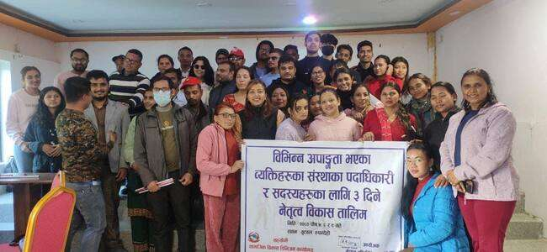
नेपाल दृष्टिविहीन उत्थान संघको आयोजना तथा सामाजिक विकास डिभिजन कार्यालय रुपन्देहीको सहयोगमा विभिन्न संघसंस्थाका पदाधिकारि र सदस्यहरूका लागि सञ्चालित तीन दिने नेत्रित्व विकास तालिम आज सम्पन्न भएको छ ।
तालिममा सहजकर्ताका रूपमा राष्रिय अपांग महासंघ लुम्बिनि प्रदेश अध्यक्ष हुमनाथ अधिकारीको प्रस्तुतिकरण रहेको थियो ।
त्यस्तै कार्यक्रमको समापन समारोहमा प्रमुख अतिथिका रूपमा सामाजिक विकास डिभिजन कार्यालय भैरहवाका प्रमुख हरि बहादुर बिस्ट रहेको थियो ।
कार्यक्रमको अध्यक्षता नेपाल दृष्टिविहीन उत्थान संघका अध्यक्ष मुक्तिनाथ पाण्डेले गर्नु भएको थियो भने सोहि संस्थाकी महासचिव निर्मला पाण्डे भट्टराईले समग्र कार्यक्रम सञ्चालन गर्नु भएको थियो ।
बिरेन्द्र दृस्टीविहिन बाल क्लवको आयोजनामा हाजिर जवाफ प्रतियोगिता सियारीमा सम्पन्न ।
९ पुष, २०८० रुपन्देही ।
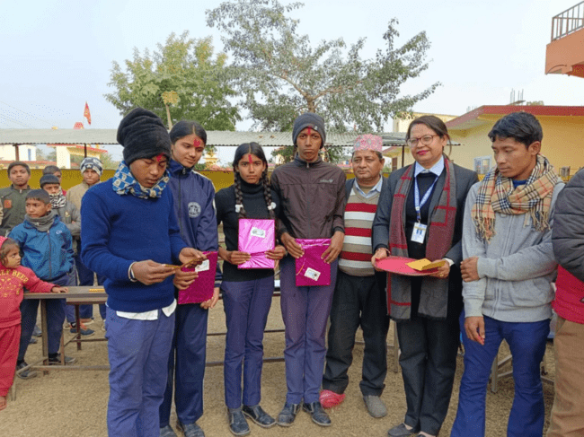
बिरेन्द्र दृस्टीविहिन बाल क्लवको आयोजनामा हाजिर जवाफ प्रतियोगिता सियारीमा सम्पन्न भएको छ । २१५औ लुइस ब्रेलको जन्म जयन्ती तथा ब्रेल दिवसको अवसर पारेर नेत्रहिन युवा संघ रुपन्देहीको आर्थिक सहयोगमा रुपन्देहीको सियारी गा.पा ५ स्थित विरेन्द्र मा. वि मा उक्त कार्यक्रम सम्पन्न भएको हो ।
उक्त हाजिर जवाफ प्रतियोगितामा कक्षा ७ देखि १० सम्मका विद्यार्थी सहभागी भएका थिए । जसमा योगेन्द्र थापाको समुह प्रथम , चन्द्रमान चौधरीको समूह दोस्रो ,सपना तरामुको समूह तेस्रो र करण वि . क को समूह सान्त्वना स्थान हासिल गरेका थिए ।
कार्यक्रमको अवसरमा कार्यक्रमका प्रमुख अतिथी तथा विद्यालय व्यवस्थापन समितिका अध्यक्ष चन्द्रकान्त शर्मा बस्यालले नेत्रहीन युवा संघको पहलमा बिरेन्द्र दृष्टिविहिन बाल क्लव गठन गर्दा आफू पनि उपस्थित भएको त्यति बेला संघले दिएको क्लबको नेतृत्वमा विद्यालयमा साप्ताहिक कार्यक्रम सन्चालन गर्नका लागि सहयोग पुर्याउने जिम्मेवारी आजको कार्यक्रमबाट थोरै भए पनि निभाएको महसुस व्यक्त गर्नुभयो र आगामी दिनमा पनि सहयोगका लागि आफू सधै तयार रहने प्रतिबद्धता व्यक्त गर्नुभयो ।
क्लवका अध्यक्ष योगेन्द्र थापाले क्लवको आयोजनामा पहिलो पटक सफलतापुर्वक सम्पन्न गरेको र सफल बनाउन सहयोग पुर्याउने नेत्रहीन युवा संघ र विरेन्द्र मा. विको विद्यालय परिवारलाइ धन्यवाद व्यक्त गर्नु भयो ।
विधालयका सहायक प्रधानाध्यापक क्मला भण्डारीको विशिस्ट आतिथ्यता रहेको कार्यक्रको विद्यालायका शिक्षक मन्जु नेपालको सन्चालन , क्लवका उपाध्यक्ष सपना तरमुको स्वागत मन्तव्यमा सप्पन्न थियो ।
आज मिती २०८०/०९/२१ गते शनिबारका दिन उधमिशल बहुउद्देश्यीय सहकारी संस्था लिमिटेडको पाँचौ बार्षिक साधारण सभा मोहन्याल गा पा वडा नं ६ सोल्टामा भव्यताका साथ सम्पन्न भएको छ ।
राष्ट्रिय बहिरा महासंघको अध्यक्षमा केसी निर्वाचित ।
१० पुष, २०८० चितवन ।
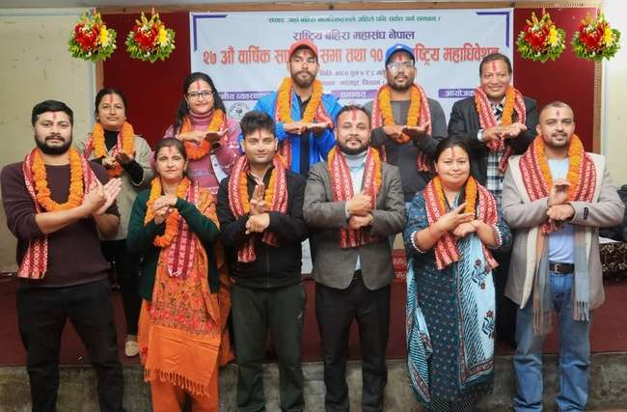
राष्ट्रिय बहिरा महासंघको अध्यक्षमा सन्तोष केसी निर्वाचित हुनुभएको छ । चितवनको भरतपुरमा सोमबार सम्पन्न महासंघको १० औं संघिय महाधिवेशनबाट १३१ मत प्राप्त गर्दै केसी अध्यक्ष निर्वाचित हुनुभएको हो । उहाँका निकटतम प्रतिद्धन्द्धी सुर्यमोहन बरालले १७ मत प्राप्त गर्नुभयो । बरिष्ठ उपाध्यक्षमा सत्यदेवी वाग्ले, महिला उपाध्यक्षमा शिखा प्रधान र महासचिवमा सिताराम ओझा निर्विरोध निर्वाचित हुनुभएको छ । यस्तै सचिवमा सन्तोष पौडेल र कोषाध्यक्षमा दिनेश पनेरु बिजयी भएको निवर्तमान अध्यक्ष केपी अधिकारीले जानकारी दिनुभयो । उहाँले महाधिवेशन मार्फत ११ सदस्यीय नयाँ कार्यसमिति चयन भएको बताउनुभयो ।
महाधिवेशन मार्फत बहिरा नागरिकहरुले राज्यले सरकारी निकायमा दोभाषे राख्नुपर्ने माग गरेका छन । उनिहरुले दोभाषे नहुँदा आफूहरुलाई काम गर्न असहज हुने गरेको गुनासो गरे । संविधानसभा सदस्य एवं राष्ट्रिय बहिरा महासङ्घका सल्लाहकार राघबीर जोशीले काठमाडौँ महानगरपालिकाले बहिराहरुका लागि दोभाषे राखेको भए पनि देशका अन्य पालिका र सरकारी कार्यालयमा त्यो सुविधा उपलब्ध हुन नसकेको बताउनुभयो । शिक्षामा पनि दोभाषे नहुँदा बहिरा विद्यार्थीहरुको शिक्षामा अवरोध हुन पुगेको भन्दै राज्यका हरेक क्षेत्रमा राज्यले दोभाषेको व्यवस्था गर्नुपर्ने उहाँले बताउनुभयो । बहिरा नागरिकका लागि शिक्षा, स्वास्थ्यलगायत हरेक क्षेत्रमा समावेश गराउने गरी ऐन बनेको भए पनि त्यो कार्यान्वयन हुन नसकेको उहाँले बताउनुभयो ।
कालिका नगरपालिका प्रमुख विनोद रेग्मीले सार्वजनिक तथा निजी क्षेत्रले निर्माण गर्ने हरेक संरचना अपाङ्गमैत्री हुनुपर्ने भन्दै त्यसको सुरुआत कालिका नगरपालिकाबाट भएको बताउनुभयो । अपाङ्गता भएका व्यक्तिहरुलाई समेत साङ्ग व्यक्तिहरुको सरह सेवा सुविधा प्रदान गर्नु राज्यको दायित्व भएको भन्दै सेवामा हरेक नागरिकको समान पहुँच हुनुपर्ने बताउनुभयो । मुलुकमा प्रविधिको विकास धेरै अगाडि बढेको भन्दै बहिरा व्यक्तिहरुले प्रविधिको प्रयोग गर्दै आफ्ना कुराहरु राख्नेगरी अघि बढ्नुपर्ने उहाँले बताउनुभयो ।
आफू बागमती प्रदेश नगरपालिका सङ्घको सहसंयोजक समेत रहेको उल्लेख गर्दै नगरप्रमुख रेग्मीले बहिरा व्यक्तिको हक अधिकारका लागि प्रदेशस्तरीय फोरमहरुमा समेत आवाज उठाउने बताउनुभयो । बहिरा व्यक्तिहरुलाई सम्बोधन गर्ने गरी विशेष कार्यक्रम ल्याउन फोरममा प्रस्ताव लिएर अगाडि जानेसमेत उहाँले प्रतिबद्धता जनाउनुभयो । समाजमा बहिरा व्यक्तिहरुलाई गरिने फरक व्यवहार अन्त्य तथा समान व्यवहार कायमका लागि ऐन, नियम, कार्यविधि परिवर्तन गरेर पनि अधिकार स्थापित गराउने उहाँको भनाइ छ ।
राष्ट्रिय बहिरा महासङ्घ नेपालका निवर्तमान केन्द्रीय अध्यक्ष केपी अधिकारीले राष्ट्रिय जनगणनाले बहिरा व्यक्तिहरुको तथ्याङ्क गलत दिएको गुनासो गर्नुभयो । राष्ट्रिय जनगणना २०७८ ले बहिरा नागरिकहरुको सङ्ख्या करिब ५२ हजार जनाएको भए पनि नेपालमा तीन लाखको हाराहारीमा बहिरा नागरिक भएको अधिकारीको भनाइ छ ।
साधारणसभाबाट आगामी वर्षका लागि नीति तथा कार्यक्रम निर्माण र पारित गरिएको छ । शनिबार उद्घाटन गरिएको साधारणसभा एवं अधिवेशन सोमबार बिहान सकिएको हो । महाधिवेशनमा ४९ जिल्लाबाट प्रतिनिधि र पर्यवेक्षक गरी करिब ५०० जनाको सहभागिता रहेको थियो ।
गोकर्णेश्वर नगरपालिकाका ३ वटा विद्यालयमा बाल क्लब गठन ।
११ पुष, २०८० गोकर्णेश्वर । नबराज सोती ।
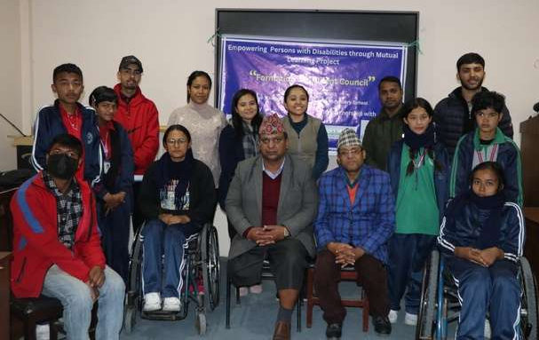

Norwegian Agency for Exchange Cooperation (NOREC) को सहयोगमा प्रोचेष्टा बङ्गलादेश र नेपाल अपाङ्ग मानव अधिकार केन्द्रको समन्वयमा सन्चालित “आपसी सिकाइ मार्फत अपाङ्गता भएका व्यक्तिहरूको सशक्तिकरण" परियोजना अन्तर्गत गोकर्णेश्वर नगरपालिकाको खगेन्द्र नवजीवन विशेष शिक्षा मावि, भिमदेव आधारभूत विद्यालय र श्री इश्वरी आधारभूत विद्यालयमा अपाङ्गता भएका र नभएका विद्यार्थीहरु समेटेर विद्यार्थी परिषद् गठन गरिएको छ ।
अपाङ्गता भएका र नभएका बालबालिकाहरूको क्षमता विकास र आपसी सिकाइ साथै विद्यालयका गतिविधिहरुमा समान सहभागिता होस् भन्ने उदेश्यले गठन गरिएको विद्यार्थी परिषदलाई खगेन्द्र नवजीवन विशेष शिक्षा मावि ७ सदस्यीय, भिमदेव आधारभूत विद्यालयमा ९ सदस्यीय र श्री इश्वरी आधारभूत विद्यालयमा ९ सदस्यीय बनाइएको परियोजनाका कार्यक्रम संयोजक प्रकृती भण्डारीले बताउनुभएको छ ।
प्रदेश स्तरिय माध्यमिक तह खुल्ला वक्तृत्वकला प्रतियोगिता सम्पन्न ।
१९ पुष, २०८० पोखरा ।
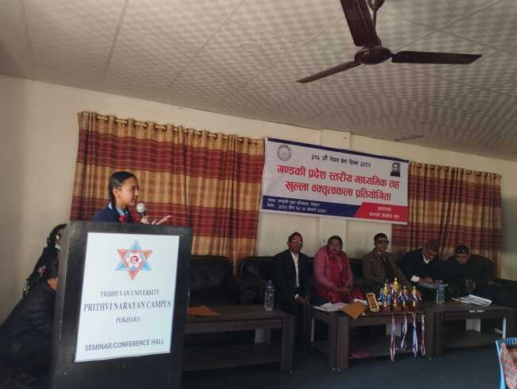
२१६ औ विश्व ब्रेल दिवसका अवसरमा कास्की नेत्रहिन संघकको आयोजनामा सञ्चालित प्रदेश स्तरिय माध्यमिक तह खुल्ला वक्तृत्वकला प्रतियोगिता सामाजिक विकास तथा स्वास्थ्य मन्त्रालय गण्डकीका सचिब प्रकाश पौडेलकको प्रमुख आतिथ्यतामा सम्पन्न भएको छ ।
चिशंखुगढी गाँउपालिकामा अपाङ्गता रोकथाम तथा पुन स्थापना कार्यक्रमको त्रिपक्षिय सम्झौता ।
२० पुष, २०८० ओखलढुंगा ।
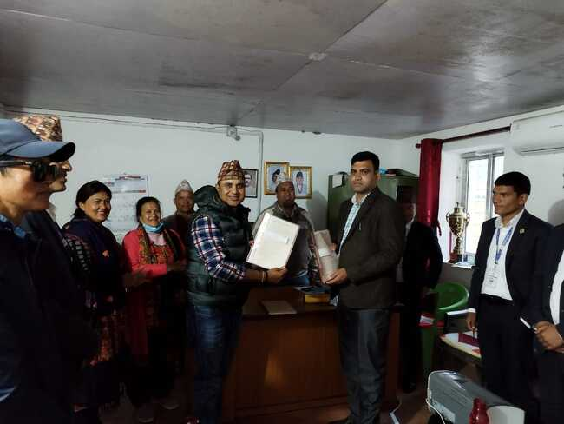
ओखलढुंगाको चिशंखुगढी गाँउपालिकामा अपाङ्गता रोकथाम तथा पुन स्थापना कार्यक्रमको त्रिपक्षिय सम्झौता भएको छ । कोशी प्रदेश सरकार, चिशँखुगढी गाँउपालिका र करुणा फाउण्डेसनको त्रिपक्षिय लागत साझेदारीमा तथा राष्ट्रिय अपाङ्ग महासँघ नेपालको प्राविधिक सहयोगमा आगामी ३ वर्ष सम्म संचालन हुने अपाङ्गता रोकथाम तथा पुन स्थापना सम्बन्धि कार्यक्रम आज सम्झौता भएको हो ।
यस कार्यक्रमले पालिका भित्र रहेका अपाङ्गता भएका व्यक्तिको रोकथाम पुनस्‍थापना लगायतका क्रियाकलाप गर्ने करुणा फाउण्डेशनका पालिका संयोजक राम बानियाले जानकारी दिनुभयो ।
एक कार्यक्रमका बिच चिशंखुगढी गाँउपालिकाका अध्यक्ष निशान्त शर्मा तथा करुणा फाउण्डेसनका वरिष्ठ व्यवस्थापक सन्तोष घिमिरेले उक्त सम्झौतामा हस्ताक्षर गर्नु भएको हो ।
कार्यक्रमको सम्झौतासँगै कार्यक्रम सम्वन्धी अनुशिक्षण कार्यक्रम समेत सम्पन्न गरिएको छ । गाँउपालिका अध्यक्ष निशान्त शर्माको अध्यक्षता जिल्ला समन्वय समिति ओखलढुंगाकी उपप्रमुख तारादेवी कार्कीको प्रमुख आतिथ्यता रहेको थियो ।
त्यस्तै अनुशिक्षण कार्यक्रममा जिल्ला समन्वय समित सदस्य भिमकुमारी खत्री , समन्वय समित सदस्य तथा राष्ट्रिय अपाँङ्ग महासंघ कोशी प्रदेश समिति सदस्य गोपालमान थापा, गाँउपालिका उपाध्यक्ष सन्तोषबाबु थापा, प्रमुख प्रशासकिय अधिकृत सिताराम राइ, महिला वालवालिका शाखा तथा स्वास्थ्य शाखा प्रमुख थिर प्रसाद भट्टराई गाउपालिका अन्तरगत विभिन्न राजनैतिक दलका प्रमुख तथा प्रतिनिधी,वडाअध्यक्ष तथा वडा सचिवहरु, विद्यालयका प्रधानाध्यापक, पालिका शाखाका प्रमुख तथा कर्मचारीहरु, अपांङ्गता भएका व्यक्ति तथा परिवारका सदस्य, महिला स्वंयम सेविका तथा करुणा फाउण्डेसनका कर्मचारी समेतको उपस्थिति रहेको थियो ।

गोकर्णेश्वर नगरपालिका काठमाण्डौँमा रहेका भिमदेव आधारभूत विद्यालय र श्री इश्वरी आधारभूत विद्यालयमा समावेशी शिक्षाका बारे तालिम सम्पन्न ।
२० पुष, २०८० गोकर्णेश्वर । नबराज सोती ।

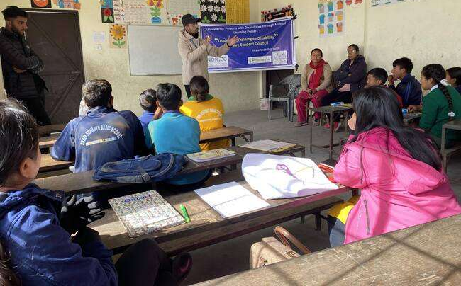

गोकर्णेश्वर नगरपालिका काठमाण्डौँमा रहेका भिमदेव आधारभूत विद्यालय र श्री इश्वरी आधारभूत विद्यालयमा समावेशी शिक्षाका बारे तालिम कार्यक्रम सम्पन्न भएको छ । Norwegian Agency for Exchange Cooperation (NOREC) को सहयोगमा प्रोचेष्टा बङ्गलादेश र नेपाल अपाङ्ग मानव अधिकार केन्द्रको समन्वयमा सन्चालित “आपसी सिकाइ मार्फत अपाङ्गता भएका व्यक्तिहरूको सशक्तिकरण" परियोजना अन्तर्गत गठिन गरिएका बाल क्लबका सदस्यहरु सहित विद्यालयका शिक्षक शिक्षिकाहरुलाई समावेश गरी एक दिने तालिम सम्पन्न भएको कुरा परियोजनाका कार्यक्रम संयोजक प्रकृती भण्डारीले बताउनुभएको छ । उहाँका अनुसार तालिमबाट समावेशी शिक्षाका सवालमा बनेका ऐन कानुन बारे जानकारी दिनुका साथै अपाङ्गता भएका विद्यार्थीहरुका सवालमा राज्यले प्रदान गरेका सेवा सुविधा बारे पनि सहभागीहरुलाई अभिमुखीकरण गरेको बताउनुभएको थियो ।
तालिममा नेपाल अपाङ्ग मानव अधिकार केन्द्रमा परियोजना अन्तर्गत रहि कार्य गरिरहेका कर्मचारीद्धय रमन गिरी र दिभव सेढाईले सहजीकरण गर्नु भएको थियो भने प्रोचेष्टा बङ्गलादेशबाट सोहि परियोजना अन्तर्गत आउनुभएका रामनारायण रोबिदास र स्यालभेसन सुचियाङले समावेशी शिक्षाका सवालमा बङ्गलादेशमा भइरहेका कामहरु बारे जानकारी दिनुभएको थियो । तालिमले सहभागीहरुलाई समावेशी शिक्षा र यसको महत्व बारे क्षमता अभिवृद्दि भएको सहभागीहरुको प्रतिक्रिया रहेको थियो । तालिममा सहभागी श्री इश्वरी आधारभूत विद्यालयका एक शिक्षकले भने “अपाङ्गता भएका विद्यार्थीहरुलाई राज्यबाट यति धेरै सेवा सुविधा एवम् हक अधिकारहरु दिएको रहेछन् हामीलाई यस विषयमा थाहा थिएन आजको तालिमले थाहा पाउने अवसर पायौँ र अपाङ्गता भएका विद्यार्थीहरुलाई कसरी उनीहरुमैत्री भएर पढाउने बारे पनि बुझ्न पायौँ ।
नेपालमा अटिजम भएकालाई सेवा दिनेहरूको काठमाडौंमा भेला
२२ पुष, २०८० काठमाडौं ।
काठमाडौंको नक्साल स्थित नियो हेल्थ क्लिनिकमा अटिजमसम्बन्धी काम गर्ने नेपालका अधिकांस सेवा प्रदायकहरू बिच शनिबार छलफल भएको छ । काठमाडौं तथा बाहिर जिल्लाका प्रतिनिधीहरु पनि उपस्थितिमा भएको भेलामा अटिजमसम्बन्धी काम गर्ने संस्थाहरू संगठित हुनुपर्ने आवाज उठेको भेलाका संयोजक तथा नियो हेल्थ क्लिनिकका बाल विशेषज्ञ फिजियोथेरापिस्ट समिद कतिला श्रेष्ठले जानकारी दिए ।
बैठकमा डा. विना प्रजापती, डा. सुनिता मलेकु, डा. मन्जु श्रेष्ठ लगायत अटिजमका क्षेत्रमा काम गर्ने चिकित्सक, थेरापिस्ट, शिक्षक, अभिभावक, संचालक आदी उपस्थिति थियो । बैठकमा नियो हेल्थ क्लिकल्का अध्यक्ष सूर्य कुँवरले सो भेला संगठित हुने अवसर रहेको बताउँदै सबैलाई हातमालो गर्न आग्रह गरेका थिए ।
अटिजम भएका बालबालिका र व्यक्तिहरूलाई विभिन्न किसिमका सेवा दिने संस्थाहरूको एकीकृत संघ हुनुपर्ने माग बैठकमा सहभागी सबैले उठाएका थिए । अटिजम सम्बन्धी सेवामा काम गर्ने विभिन्न निकायहरू बिच राम्रो सञ्चार, स्रोत साझेदारी र समन्वयका लागि संघको आवश्यकता रहेको बैठकका सहभागीहरूको तर्क थियो । छलफलले सेवाहरूको वृद्धि, अटिजमको शिघ्र पहिचान र अभिभावकहरुको सशक्तिकरण गर्न संगठित हुनुको विकल्प नरहेको निष्कर्ष निकालेको समिद कतिलाले बताए । संघ स्थापना गरेर सेवा प्रदायकहरूले अटिजम भएका व्यक्तिहरू र उनीहरूका परिवारहरूले सामना गर्ने चुनौतीहरूलाई व्यापक रूपमा सम्बोधन गर्न सक्ने सहयोगी नेटवर्क सिर्जना गर्ने लक्ष्य राखेको पनि उनले जानकारी दिए ।
बैठकले यस क्षेत्रमा सामूहिक काम गर्न, सरकार समक्ष आफ्ना कुराहरु राख्न , एर अर्कालाई सहयोग गर्न, रिसर्च गर्न र अटिजममा विश्वका अरु देशहरुमा के भइरहेको छ त्यसलाई यहाँ अभ्यास गर्न पनि एकजुट भए सहयोग हुने निष्कर्षमा पुगेको उनले बताए ।
नेपालकै पहिलो अटिजम सम्बन्धी संस्था नेपाल अटिजम केयर सोसाईटी , सेन्टर फर अटिजम, नियो हेल्थ क्लिनिक, नियो चाईल्ड केयर सेन्टर, अभानी फाउनडेसन, होप, ब्लुम पार्क क्लिनिक, एसईआरसी, एसएसडिआरसी , विराटनगरको अनमोल स्पेसल एडुकेसन सेन्टर, आकार फाउनडेसन, अर्किड ,बेस्ट स्पिच किल्निक, ताते ताते नेपाल, कान्ती बाल अस्पताल लगायत ३४ वटा संस्था छलफलमा सहभागी थिए । यस्तै यो भेलाका लागि नाम संकलन गर्ने क्रममा देशभरबाट अटिजममा काम गर्ने ६४ संस्थाको नाम आएको फिजियोथेरापिस्ट समिदले बताए ।
अटिजम : स्याहारसँगै थेरापीको खाँचो ।
२३ पुष, २०८० काठमाडौँ ।
विद्या राई ।
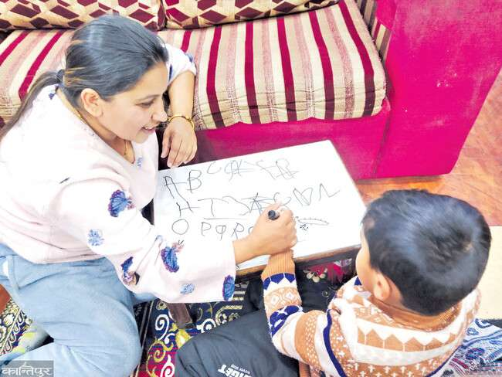
पुसको चिसो बिहानी, आकाश धुम्मिएको थियो । कालो रंगको स्कुटर क्लिनिकको गेट नजिकै रोकियो । काठमाडौं बस्ने सुप्रभा र उनका श्रीमान् दिवस छोरालाई थेरापी गराउन लोकन्थली पुगेका थिए । छोरालाई डोर्‍याउँदै सुप्रभा र दिवस एकतला माथि रहेको क्लिनिकमा उक्लिए । थेरापी गराउने लाइनमा बसे । यो क्लिनिकमा अटिजमको समस्या भएका बालबालिकाहरूलाई थेरापी गराइन्छ । अरू तीन–चार जना बच्चाहरू पनि थेरापीका लागि पालो पर्खिरहेका थिए । हाल पाँच वर्षका सुप्रभा र दिवसका पहिलो सन्तानमा २२ महिनाको छँदा अटिजमको समस्या रहेको पत्ता लागेको थियो । सात/आठ महिनाको हुँदैदेखि उनी एकोहोरिन थालेका थिए । बाआमा, परिवारका सदस्यदेखि केही कुराको वास्तै गर्दैनथे । एक वर्षको भएपछि उनलाई बोलाउँदा प्रतिक्रिया नदिने गर्न थाले । बरु एउटा कुनामा आफ्नै सुरमा टोलाएर बस्थे । कसैले बोलाए उठेर अन्यत्रै हिँड्थे । १५/१६ महिनाको उमेरमा दुई/तीन वटा शब्दहरू बोलेको जस्तो मात्रै गर्थे । नयाँ ठाउँ लैजाँदा सहज घुलमिल हुन्नथे । कुदेको कुद्यै गर्ने उनी खेल्ने भेउ पनि पाउँदैनथे । अरू बच्चाहरूको भन्दा भिन्दै स्वभाव देखाउँथे । एक निजी संस्थामा काम गर्ने सुप्रभा र सरकारी कर्मचारी दिवसले बिस्तारै छोराले देखाएका स्वभावका बारेमा गुगलमा खोज्न थाल्थे । २०७७ चैतमा विश्व अटिजम दिवसमा आएको यसका लक्षणबारेको आलेख पढेपछि छोराको स्वभाव र अटिजमका लक्षणमा ८० प्रतिशतसम्म मिल्दोजुल्दो देखे ।
‘त्यो लेखअनुसार हाम्रो बच्चामा पनि अटिजमको लक्षण रहेछ भन्ने थाहा पाएपछि दुवै डरायौं तर एकले अर्कालाई केही भन्न सकेनौं,’ सुप्रभाले सुनाइन् । त्यसपछि उनीहरू मनोसामाजिक परामर्शदाताकोमा जाने सल्लाह गरे । ‘छोरो अरू बच्चाभन्दा फरक छ भन्ने त कुरा हुन्थ्यो, श्रीमान्ले मलाई पछि भन्नुभयो, मैले पनि भनें,’ उनले भनेकी थिइन् । उनीहरू २०७७ वैशाखमा छोरो लिएर बानेश्वरस्थित एक मनोविद्को क्लिनिकमा पुगे । मनोविद्ले उनमा अटिजम भएकाले ‘विशेष कक्षा’ मा राख्नुपर्ने, थेरापी गराउनुपर्ने सुझाइन् । मासिक ३० हजार शुल्क तिर्ने गरी एक वर्ष राखे । छोरोलाई अटिजम भएको थाहा पाएदेखि नै उनीहरू अत्तालिएका थिए । ‘उहाँ नाम चलेको मनोविद् हुनुहुन्छ, ठीक हुन्छ भनेपछि जे–जे गर्नु भन्नुभो त्यही गर्‍यौं, १० देखि ३ बजेसम्म कोठाभित्र लगेर के गरिन्थ्यो थाहै पाइँदैनथ्यो,’ उनले तीन वर्ष अघिका भोगाइ सम्झिइन् । एक वर्षमा पनि मनोविद्बाट आश्वासन पाए जस्तो छोराको स्वभावमा सुधार देखिएन । फेरि अर्को क्लिनिकको विशेष कक्षामा आठ महिनाजति राखे । त्यहाँ पनि सोचेजस्तो सुधार भएन ।
यसपछि सुप्रभा र दिवसले काठमाडौंका सबैजसो बालरोग विशेषज्ञ र थेरापीमा पुर्‍याए । ‘सुरुमा अटिजम भएको स्विकार्नै गाह्रो भएको थियो, पछि छोरोले आफैं ताली बजाउन जान्दा पनि खुसी हुनुपर्ने अवस्था आयो,’ सुप्रभाले भनिन् । छोराको ख्याल गर्नुपर्ने भएपछि सुप्रभाले जागिर छोडिन् । अटिजम भएका बच्चालाई घरैमा कसरी सुधार गर्न सकिन्छ भन्नेबारेमा इन्टरनेटमै खोजीनिती गर्न थालिन् । यसै क्रममा सुप्रभा र दिवस अटिजम भएका बालबालिकाका अभिभावकहरूको फेसबुक ग्रुपमा जोडिन पुगे ।
आफूजस्तै देशभरिका एक हजार बढी अभिभावकहरू उक्त ग्रुपमा भेटेपछि र उनीहरूका कुरा सुनेपछि चिन्ता बिस्तारै हट्दै गयो । सुप्रभाले अटिजम भएका बच्चाहरूलाई हेरचाह गर्ने तालिम लिइन् । उनीहरू क्लिनिकका थेरापीमा मात्रै भर पर्न छाडे । घरमा पनि छोरालाई हरेक क्रियाकलापमा संलग्न गराउन थाले । सुप्रभा र दिवसका छोरा अहिले पनि राम्ररी बोल्न सक्दैनन् । तर, खेल्न मन गर्ने, भनेको मान्ने, बोलाउँदा बेलाबखत ‘रेस्पोन्स’ गर्ने, लुगा लगाउन र खाना खान कोसिस गर्ने भएका छन् ।
सुप्रभा छोरालाई क्लिनिक लगेर थेरापी गराउने, घरैमा उफ्रिन, खेल्न, पढ्न, सक्रिय हुन सिकाउने गर्छिन् । सुप्रभा छोराको हरबखत हेरचाहमा खट्छिन् । उनका श्रीमान् कार्यालय समयबाहेकको समय छोरालाई नै समय दिन्छन् । दिवसले भने, ‘छोरालाई अटिजम भएको पत्ता लागेपछि करियरका हिसाबले काठमाडौं बाहिर जान सकेका छैनौं ।’ गत मंगलबार उनीहरूको घर पुग्दा छोरालाई खेल्न मिल्ने गरी कोठा फराकिलो बनाउँदै थिए ।
पाँच महिनायता अटिजम भएका बालबालिकालाई पछ्याउने क्रममा धेरै अभिभावकमा गुनासो देखिन्थ्यो । थेरापी क्लिनिकहरूले ४५ मिनेटको सेसनमा १८ सयसम्म शुल्क लिने गरेको, मन्टेसोरी स्कुलहरूमा भर्ना नलिइदिने गरेको, भर्ना लिइहाले दोब्बर शुल्क तिर्नु परिरहेको उनीहरूका साझा गुनासा छन् । अटिजम भएका बच्चाका १५ जना अभिभावकसँग कुराकानी गर्दा सामान्य विद्यार्थी पढ्ने विद्यालयमा अटिजम भएको बच्चालाई पढाउँदा अधिकांश विद्यालयले मासिक शुल्क दोब्बर र विशेष कक्षा (अपांगता भएकालाई पढाउने) मा पढाउँदा मासिक शुल्क २० हजारदेखि ६० हजार लिने गरेको बताए । तर विद्यालयमा उनीहरूप्रति समान व्यवहार नदेखाइने गुनासो पनि सुनाए । ‘स्कुलले विद्यार्थीहरूको जन्मदिन मनाएका हुन्छन्, फोटो खिचेर सामाजिक सञ्जालमा हालेका हुन्छन्, तर मेरो छोरो कुनैमा हुँदैन, हिँडेको हिँड्यै गर्‍यो भनेर वास्तै नगरिदिने !’ अटिजम भएकाका एक अभिभावकले दुःख बिसाइन्, ‘फकाएर बसाल्यो भने मानिहाल्छ नि, उसले नि घुलमिल हुने मौका पाउँछ ।’
‘अपांगता भएका व्यक्तिको अधिकारसम्बन्धी ऐन ०७४’ अनुसार अटिजम अपांगताको एक प्रकार हो । ऐनबमोजिम अटिजम भएका व्यक्तिलाई सञ्चार गर्न, सामान्य सामाजिक नियम बुझ्न र प्रयोग गर्न कठिनाइ हुन्छ । उमेरको विकासअनुरूप सामान्य व्यवहार देखाउन नसक्ने, अस्वाभाविक प्रतिक्रिया देखाउने, एउटै गतिविधि दोहोर्‍याइरहने, अरूसँग घुलमिल हुन नचाहने वा तीव्र प्रतिक्रिया दिने खालका हुन्छन् । राष्ट्रिय जनगणना २०७८ अनुसार देशभर ६ लाख ४७ हजार ७ सय ४४ जना अर्थात् कुल जनसंख्याको २.२ प्रतिशतमा कुनै न कुनै प्रकारको अपांगता देखिएको छ । जसमा अटिजम भएका पुरुष २ हजार २ सय ५८ र महिला २ हजार ६ सय २८ गरी ४ हजार ८ सय ८६ छन् ।
अटिजम केयर सेन्टरकी अध्यक्ष सुनिता मलेकु अमात्यले सकेसम्म चाँडै लक्षण पत्ता लगाएर बेलैमा सिकाइको अवसर पाए अटिजम भएकाको जीवनयापन सहज हुने बताउँछिन् । ‘सहायता कम चाहिने हुन सक्छ, बच्चैबाट अरूको भर पर्‍यो भने उमेर बढ्दै जाँदा त्यस्तै बानी लाग्छ,’ उनी भन्छिन्, ‘दुई वर्षभित्रमा अटिजमको लक्षण पत्ता लाग्न सक्छ, तर भन्नेले के भन्ला, छिमेकीले के भन्ला भन्ने अवस्थाले अटिजम पत्ता लगाउन ढिला हुने, पत्ता लागेकाहरूमा पनि परामर्श, थेरापीको नाममा जथाभावी शुल्क उठाउने विविध पाटाहरू छन् ।’
व्यक्तिपिच्छे अटिजमका लक्षणहरू फरक–फरक हुने गर्छन् । बालबालिकाहरू दुई/अढाई वर्षका भइसक्दा पनि बोल्दैनन्, एउटै शब्द दोहोर्‍याउँछन्, बोलाउँदा हेर्दैनन्, अचानक रुने वा हाँस्ने गर्छन्, एकै किसिमले कुद्याकुद्यै गर्ने, सामानहरू घुमाएको घुमाइयै गर्ने गर्छन् भने अभिभावक बेलैमा सजग हुनुपर्ने अमात्यको सल्लाह छ । उनी अटिजम भएको छोराकी आमा हुन् । पेसाले ‘एनेस्थेसियोलोजिस्ट’ हुन् । ‘अटिजम भएपछि स्विकार्न गाह्रो मान्ने, विशेष स्याहार गर्नुपर्ने भएपछि आर्थिक भार थपिने र परिवारमा कलहको अवस्थासम्म आउन सक्ने स्थितिसम्म देखिएको छ,’ अटिजम भएका बालबालिकाकाको क्षेत्रमा अभियन्ता सविता उप्रेती भन्छिन्, ‘यसको औषधि उपचार त छैन तर सहज जीवनयापनका लागि विशेष स्याहार गर्नुपर्ने हुन्छ ।’
अमेरिकास्थित सेन्टर फर डिजिज कन्ट्रोल एन्ड प्रिभेन्सन (सीडीसी) को अध्ययनले पछिल्लो समयमा अटिजम भएका बालबालिकाको संख्या बढ्दै गएको देखाउँछ । २०२३ मार्चमा प्रकाशित तथ्यांकअनुसार सन् २०१६ मा प्रति ५४ जना बच्चामध्ये एक जनामा अटिजम देखिन्थ्यो । सन् २०१८ मा प्रति ४४ बच्चामध्ये एक जनामा अटिजम देखियो भने सन् २०२० मा यो बढेर प्रति ३६ बच्चामध्ये एक जनामा अटिजम हुने गरेको पाइएको छ ।
अटिजम भएका बच्चाका अभिभावकले परिवार, आफन्त र समाजबाटै विभेद खेपिरहेको अमात्यले बताईन् । ‘आफूले छोरामा देखिएको अटिजमलाई स्विकारे पनि मेरा कतिपय साथीहरूले बच्चामा अटिजम भएको कुरा बाहिर नसुनाउनु भन्थे,’ भक्तपुरका विशालकुमारले सुनाए, ‘मेरो छोराको अटिजम भएकै कारणले आफन्तहरू मेरो घरमा खासै आउनुहुन्न ।’ विशालकुमारकी श्रीमती सुष्माका अनुसार परिवारभित्रै हेर्ने दृष्टिकोण फरक छ, आफन्त, छरछिमेकले विचरा भन्छन् र पारिवारिक जमघटहरूमा सकभर सहभागी नहोस् भन्ने चाहन्छन् । शिक्षित परिवार र विद्यालयहरूले समेत अटिजम भएका र नभएका बच्चालाई हेर्ने दृष्टिकोणमा भेदभाव देखेकी छन् ।
उनीहरूको ६ वर्षे छोरालाई अटिजम भएको पत्ता लागेपछि सुष्माले काठमाडौं विश्वविद्यालयमा प्रारम्भिक बालविकाससम्बन्धी पढाइ पूरा गरेकी छन् । सुष्मासँग सरसल्लाह लिन अटिजम भएका अभिभावकहरू दिनहुँ सम्पर्कमा आउँछन् । ‘बढी दोष आमालाई आउँछ, अध्ययनहरूले अटिजम भएका बच्चाका आमाहरू ८० प्रतिशत डिप्रेसनमा छन् भनेको छ,’ उनले भनिन् । पुरुषहरू दिनभर काममा जान्छन् । आमाहरू २४ सै घण्टा बच्चासँग हुनुपर्छ ।
‘७० प्रतिशत शिक्षित आमाहरू बच्चाको कारणले करियरमा ब्याक भएको वा करियर रोकिएको पनि हुनुहुन्छ,’ उनले भनिन् । कोरोना महामारीकै बेलामा छोरालाई अटिजम भएको पत्ता लागेको थियो । २२ महिनाको छोरोलाई संकेत गरेका कुराहरू बुझ्थे तर बोल्न सक्दैनथे । उनको शरीर बेलाबखत बाउँडिन्थ्यो । विशालकुमार र सुष्माले छोराको स्वास्थ्यमा केही न केही खराबी भएको शंका गरे ।
कोरोना महामारी फैलिएका बेला अस्पताल जान पनि सहज थिएन । छोरा किन बोलेनन् भनेर अत्तालिएका उनीहरू जँचाउनका लागि काठमाडौंका सरकारी, निजी अस्पताल र क्लिनिक धाए । सुष्माकी सासू आमाले भने जेठाजु पाँच वर्षको भएपछि बोलेको भन्दै मन्दिर लैजान कर गर्थिन् ।
सुष्मा—विशाल धामीझाँक्री, मन्दिरमा अल्झिएनन् । बालरोग विशेषज्ञ र बाल मनोविद्हरूलाई देखाए । अधिकांशले अटिजम भएको बताएपछि विशाल—सुष्मा दम्पती विशेष हेरचाहमा जुटे । पछिल्लो चार वर्षको निरन्तर हेरचाह र थेरापीले उसको आनीबानीमा ९० प्रतिशत सुधार भएको छ । ‘उसलाई जतिखेरै पनि समय दिनुपर्छ, साह्रै खुसी हुन्छ,’ हालैको भेटमा उनीहरूले भने, ‘अटिजमलाई स्वास्थ्य र शिक्षा दुवै कोणबाट महत्त्वपूर्ण ढंगले हेर्नुपर्छ, स्वास्थ्यलाई मात्रै ख्याल गर्दा पढाइ छुट्छ, स्वास्थ्य र शिक्षा दुवै कोणबाट हेरिएन भने अटिजम भएका बच्चालाई मूलधारमा ल्याउन सकिँदैन ।’
विशेष विद्यालयलाई संघ अन्तर्गत नै राख्नुपर्ने प्रस्ताव ।
२४ पुष, २०८० काठमाडौँ ।
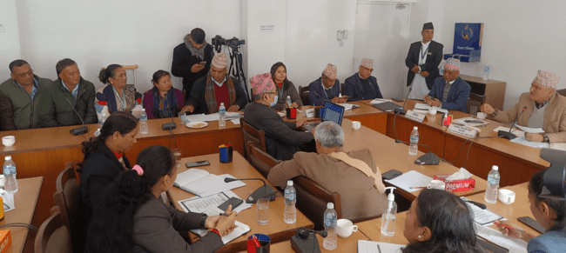
देशभरका विशेष विद्यालयलाई संघीय सरकार अन्तर्गत नै राख्नुपर्ने प्रस्ताव गरिएको छ । संसदको शिक्षा समितिमा छलफलको क्रममा रहेको विद्यालय शिक्षा विधेयक २०८० माथि छलफल गर्दै सरोकारवालाहरूले विशेष विद्यालयलाई स्थानीय तह अन्तर्गत नभई संघीय सरकार मातहत राख्नुपर्ने बताएका हुन् ।
अपाङ्गता भएका बालबालिकालाई पठनपाठन गराउने गरी देशभर ३३ वटा विशेष विद्यालय र २२ वटा एकीकृत विद्यालय छन् । ती विद्यालयहरूलाई स्थानीय तह अन्तर्गत नभई संघीय सरकार मातहत नै राख्नुपर्ने खगेन्द्र नवजीवन विशेष शिक्षा माविका प्रधानाध्यापक राघवप्रसाद दवाडीले बताए ।
शिक्षा समितिको आफ्नो तर्फबाट गर्नुपर्ने संशोधन प्रस्ताव पेस गर्दै विशेष प्रकारका विद्यालयहरूलाई स्थानीय तहले हेर्ने नसक्ने बताए ।
विधेयकको दफा ४३ मा विशेष शिक्षामा कार्यरत स्थायी शिक्षक दरबन्दी तथा मिलान तथा हस्तान्तरको व्यवस्था छ । त्यसमा उपदफा ४ बमोजिम परिणत भएको दरबन्दीमा आयोगको सिफारिसमा स्थानीय तहले पदपूर्ति गर्नेछ भनिएको छ । तर, उनीहरूले यसमा ऐन प्रारम्भ भएको बखत विशेष शिक्षा परिषद्को अनुदानमा तलब भत्ता, ग्रेड तथा थप सञ्चय कोष प्राप्त गरेका शिक्षकहरूको पद किताबखानामा दर्ता गरिनेछ भनेर हुनुपर्ने छ ।
यस्तो हुनुको कारणमा २०६९/०४/२ मा मन्त्रिपरिषद्बाट स्थायी भएको अवधिबाट उपदान (१५ दिन, १ महिना र डेढ महिना), सञ्चित बिरामी बिदाको रकम उपलब्ध गराउने निर्णय भएको हुनाले समेत यस्तो गर्नुपर्ने उनीहरूको तर्क छ ।
त्यस्तै सर्वोच्च अदालतले २०७५ पुस २६ गते नेपाल सरकारको नाममा परमादेश जारी गरेको थियो । जसमा विशेष विद्यालयमा कार्यरत स्थायी शिक्षकहरूलाई सामुदायिक विद्यालयका शिक्षकहरूलाई प्रदान गरिएसरह सेवा–निवृत्त भएपछि पाउने सबै सुविधाहरू (रिटार्यमेन्ट बेनिफिट्स) दिनु दिलाउनु भनेको थियो ।
विद्यालयमा कार्यरत स्थायी शिक्षकहरूको ग्रेड, सञ्चय कोष थप पठाउने व्यवस्था कार्यक्रम कार्यान्वयन पुस्तिकामा व्यवस्थित भएको तर, पद दर्ता तथा सिट रोल मात्र भर्न बाँकी रहेकोले वृत्ति विकास हुन नसकेको प्रधानाध्यापक दवाडीले बताए ।
हाल १७२ जना शिक्षकमध्ये ६५ जना मात्रै स्थायी शिक्षक रहेको उनको भनाई छ । विशेष विद्यालयमा २० जना बराबर १ जना शिक्षक हुनुपर्ने व्यवस्था छ । तर, आफूहरूलाई राज्यले पर्याप्त स्रोत साधनको व्यवस्था गर्न नसकेको बताए ।
विशेष विद्यालयहरू विशेष शिक्षा परिषद्को अनुदानमा सञ्चालन हुँदै आएका छन् । तिनीहरूलाई स्थानीय तहले अन्य विद्यालयको सरह व्यवहार गर्ने गरेको उनको भनाई छ ।
‘हाम्रा विशेष विद्यालय र अन्य विद्यालयलाई एउटै दृष्टिकोणले हेर्ने गरिन्छ । हामीलाई अन्य विद्यालयको तुलनामा फरक दृष्टिकोणले हेरिनुपर्छ । त्यसका लागि स्थानीय तह अन्तर्गत नभई संघीय सरकार अन्तर्गत शिक्षा मन्त्रालयमार्फत नै राख्नुपर्छ भन्ने हाम्रो माग हो,’ प्रअ दवाडीले भने ।

नेत्रहीन महिला संघद्वारा दृष्टिबिहिन व्यक्तिहरुलाई छात्रवृत्ति वितरण ।
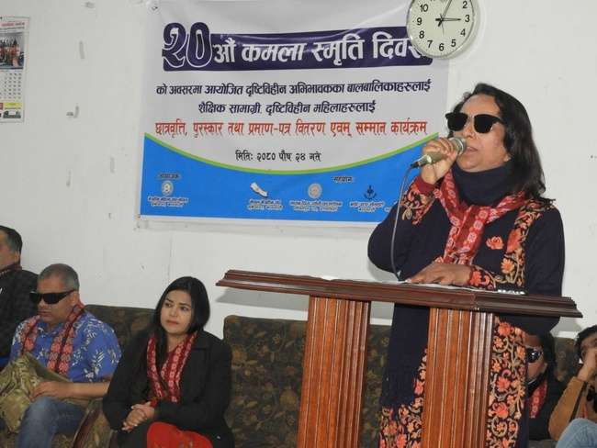
२४ पुष २०८०, काठमाण्डौँ । तारानिधि प्याकुरेल ।

नेत्रहीन महिला संघ नेपालको आयोजना तथा नेपाल नेत्रहीन संघ, ब्राइट स्टार सोसाइटी, दिव्य ज्योति फाउन्डेशन लगायतका संघ संस्थाहरूको साझेदारीमा नेपाल नेत्रहीन संघका तत्कालीन महिला उपाध्यक्ष तथा नेत्रहीन महिला संघको पहिलो संयोजक स्वर्गीय कमला श्रेष्ठको स्मृति दिवसको अवसरमा दृष्टिविहीन अपाङ्गता भएका अभिभावकहरूका बालबालिकाहरूलाई शैक्षिक सामग्रीहरू, स्कुल ब्याग, स्विटर, उच्च शिक्षा अध्ययन गर्ने महिला दृष्टिविहीन विद्यार्थीहरुलाई छात्रवृत्ति प्रदान कार्यक्रम सम्पन्न भएको छ । नेत्रहीन महिला संघले २० औ कमला स्मृति दिवसका अवसरमा काठमाडौँमा आयोजना गरेको दृष्टिविहीन अभिभावकका बालबालिकाहरूलाई शैक्षिक सामग्री, छात्रवृत्ति, पुरस्कार तथा प्रमाणपत्र वितरण एवं सम्मान कार्यक्रममा ५ जना दृष्टिविहीन अपाङ्गता भएका महिलाहरूलाई उच्च शिक्षा अध्ययनको लिग कमला स्मृति कोषबाट छात्रवृत्ति र ५ जना दृष्टिविहीन अपाङ्गता भएका महिलाहरूको उच्च शिक्षा अध्ययन कै लागि पुण्य फाउन्डेशनको तर्फबाट छात्रवृत्ति प्रदान गरिएको थियो ।
सो कार्यक्रममा २५ जना दृष्टिविहीन बालबालिकाहरू, महिलाहरूलाई छात्रवृत्ति तथा शैक्षिक सामाग्री प्रदान गरिएको थियो ।
संघले प्रत्येक वर्ष कमला स्मृति दिवसको अवसरमा यस्ता कार्यक्रमहरु आयोजना गर्ने गर्दछ ।

